690 В.І.Сулима
Про внесення змін до рішення виконавчого комітету від 04.05.2016 №376 «Про затвердження реєстрів»
Враховуючи Закони України «Про адміністративні послуги», «Про статус ветеранів війни, гарантії їх соціального захисту», «Про статус і соціальний захист громадян, які постраждали внаслідок Чорнобильської катастрофи», Гірничий закон України, постанову Кабінету Міністрів України від 01.10.2014 № 509 «Про облік внутрішньо переміщених осіб», керуючись Законом України «Про місцеве самоврядування в Україні», враховуючи пункт 3 рішення виконавчого комітету від 04.05.2016 №376 «Про затвердження реєстрів», виконавчий комітет міської ради ВИРІШИВ:
1.Внести зміни в додаток 1 до рішення виконавчого комітету від 04.05.2016 р. № 376 «Про затвердження реєстрів», а саме:
Послугу Н-13.6-51 читати в наступній редакції: «Видача довідки про взяття на облік внутрішньо переміщеної особи, видача дубліката довідки».
2. Внести зміни в додаток 2 до рішення виконавчого комітету від 04.05.2016 р. № 376 «Про затвердження реєстрів», а саме:
2.1. Виключити з реєстру неадміністративних послуг виконавчих органів Тернопільської міської ради наступні послуги:
Н-13.2-03 «Призначення та виплата компенсації за оплату електроенергії, газу та центрального опалення згідно статті 43 Гірничого закону України»;
Н-13.5-06 «Видача листів-талонів на право одержання ветеранами війни проїзних квитків безплатно»;
2.2. Послугу Н-13.5-04 читати в наступній редакції: «Виплата грошової компенсації замість санаторно-курортної путівки та вартості самостійного санаторно-курортного лікування»;
Послугу Н-13.5-05 читати в наступній редакції: «Видача листів-талонів на право одержання ветеранами війни проїзних квитків»;
Послугу Н-13.10-14 читати в наступній редакції: «Відшкодування додаткової відпустки та підвищеної стипендії постраждалим внаслідок Чорнобильської катастрофи».
3.Контроль за виконанням рішення покласти на заступника міського голови – керуючого справами, уповноваженого з питань системи управління якістю І.С.Хімейчука.

691 Б.В.Ясеновський
Про організацію святкової торгівлі
З нагоди відзначення Дня Державного Прапора України, 25-ї річниці Незалежності України та 476-ї річниці Дня міста Тернополя, керуючись Законом України «Про місцеве самоврядування в Україні», враховуючи рішення міської ради від 15.11.2011р. №6/5/11 «Про надання повноважень», виконавчий комітет міської ради ВИРІШИВ:
1.Погодити:
1.1. громадській організації «Гільдія рестораторів Тернопільщини» проведення гастрономічного фестивалю «Галицька дефіляда – Свято Спаса на Хуторі» та організацію святкової торгівлі 19 – 21 серпня 2016 року за адресою вул. Чумацька, 81;
1.2. організаційному комітету фестивалю «Вуличний ринок» проведення фестивалю здорової їжі «Вуличний ринок» та організацію святкової торгівлі 23 – 28 серпня 2016 року в парку ім. Т.Г.Шевченка;
1.3. громадській організації «Ліга підприємців «Українська справа» проведення фестивалю та організацію святкової торгівлі 27 – 28 серпня 2016 року в парку «Національного відродження».
2.Учасникам фестивалів здійснювати святкову торгівлю продовольчими та непродовольчими товарами згідно дозвільних документів, що є підставою для провадження суб’єктами господарювання господарської діяльності у сфері торгівлі.
3.Громадській організації «Гільдія рестораторів Тернопільщини» забезпечити організацію належного санітарно-технічного утримання території проведення фестивалю, вивезення твердих побутових відходів, дотримання правил протипожежної безпеки та санітарних правил.
4.Організаційному комітету фестивалю «Вуличний ринок» та громадській організації «Ліга підприємців «Українська справа» укласти з комунальним підприємством «Об’єднання парків культури та відпочинку м. Тернополя» договори:
- щодо забезпечення дотримання Правил благоустрою м. Тернополя, організацію належного санітарно-технічного утримання території проведення фестивалів та вивезення твердих побутових відходів, дотримання правил протипожежної безпеки та санітарних правил, встановлення біо-туалетів;
- щодо забезпечення та розрахунку за використану електроенергію об’єктами торгівлі.
5.Комунальному підприємству «Об’єднання парків культури та відпочинку м. Тернополя» забезпечити розміщення об’єктів торгівлі на території парків.
6.Управлінню торгівлі, побуту та захисту прав споживачів забезпечити видачу перепусток на в’їзд на територію парків суб’єктам господарювання, які будуть здійснювати святкову торгівлю.
7.Тернопільському відділу поліції Головного управління Національної поліції в Тернопільській області та управлінню муніципальної поліції в межах наданих повноважень забезпечити дотримання вимог чинного законодавства та рішень міської ради під час проведення святкової торгівлі.
8.Контроль за виконанням рішення покласти на заступників міського голови з питань діяльності виконавчих органів ради В.Є.Дідича, Л.О.Бицюру.

692 В.Й Бесага
Про затвердження Порядку присвоєння та зміни адресних номерів об’єктам нерухомості у м. Тернополі
З метою встановлення єдиного порядку присвоєння та зміни адресних номерів об’єктам нерухомості у місті Тернополі, керуючись Законом України «Про місцеве самоврядування в Україні», виконавчий комітет міської ради, ВИРІШИВ:
1.Затвердити Порядок присвоєння та зміни адресних номерів об’єктам нерухомості у місті Тернополі, згідно з додатком (додається).
2.Рішення набирає чинності з дня його офіційного оприлюднення в газеті «Тернопіль вечірній» та на офіційному сайті міської ради.
3.Рішення виконавчого комітету міської ради від 28.11.2012р. №1975 «Про затвердження Порядку присвоєння адресних номерів об’єктам нерухомості у м. Тернополі» вважати таким, що втратило чинність.
4.Контроль за виконанням даного рішення покласти на заступника міського голови з питань діяльності виконавчих органів ради В.О.Остапчук.

Додаток
до рішення виконавчого комітету
від 17.08.2016р. №692

Порядок присвоєння та зміни адресних номерів об’єктам нерухомості у місті Тернополі

1. Загальні положення
1.1. Порядок присвоєння адресних номерів об’єктам нерухомості у місті Тернополі (далі – Порядок) - єдиний функціональний механізм надання поштових адрес, що закріплює основні принципи присвоєння адрес, їх зміни та анулювання, основи ведення адресної бази даних містобудівного кадастру міста Тернополя.
1.2. Порядок діє на території міста Тернополя і є обов’язковим для виконання всіма органами влади, об’єднаннями громадян, підприємствами, установами та організаціями, посадовими особами, а також фізичними та юридичними особами, які постійно або тимчасово проживають на відповідній території.
1.3. Дія даного Порядку поширюється на всі види адресної інформації (адреси) щодо об'єктів нерухомості всіх форм власності в місті Тернополі.
1.4. Об’єкти нерухомості на території міста Тернополя повинні мати унікальні, не повторювані в межах міста адреси.
1.5. Адреси об'єктів нерухомості, присвоєні до набрання чинності цим Положенням, зберігаються та можуть бути змінені для приведення у відповідність до цього Порядку за зверненням власника об'єкта нерухомості.

2.Терміни та визначення

Відповідно до мети цього Порядку наведені в ньому терміни вживаються в таких значеннях:
- поштова адреса - ідентифікатор об’єкта нерухомого майна;
- нерухоме майно - земельні ділянки, а також об’єкти, розташовані на земельній ділянці, переміщення яких є неможливим без їх знецінення та зміни їх цільового призначення;
- новозбудований об’єкт - завершений будівництвом об’єкт нерухомого майна, державна реєстрація права власності на який проводиться вперше;
- будівлі − споруди що складаються з несучих та огороджувальних або сполучених (несучо-огороджувальних) конструкцій, які утворюють наземні або підземні приміщення, призначені для проживання або перебування людей, розміщення устаткування, тварин, рослин, а також предметів;
- будинок – різновид будівлі, яка призначена, як правило, для проживання та обслуговування людей;
- замовник - особа, що має право власності чи право користування земельною ділянкою, на якій розміщено об'єкт, та подала в установленому законодавством порядку відповідну заяву;
- одноквартирний (садибний) житловий будинок - індивідуальний, як правило, малоповерховий житловий будинок, що має прибудинкову (присадибну) ділянку. В містах, приміських зонах і сільській місцевості з одноквартирних житлових будинків формується садибна забудова у відповідності з пунктами 3.4 і 3.18-3.35 ДБН 360-92** «Містобудування. Планування і забудова міських і сільських поселень»;
- житловий будинок - будівля капітального типу, споруджена з дотриманням вимог, встановлених законом, іншими нормативно-правовими актами і призначена для постійного у ній проживання;
- нежитлове приміщення - приміщення в структурі житлового будинку, що не належить до житлового фонду і є самостійним об'єктом цивільно-правових відносин;
- зблокований житловий будинок – будинок квартирного типу, що складається з двох і більше квартир, кожна з яких має безпосередній вихід на приквартирну ділянку або вулицю;
- житлове приміщення (житлова кімната) - опалюване приміщення, розташоване у надземному поверсі, призначене для цілорічного проживання і яке відповідає санітарно-епідеміологічним вимогам щодо мікроклімату і повітряного середовища, природного освітлення, допустимих рівнів нормованих параметрів відносно шуму, вібрації, ультразвуку та інфразвуку, електричних та електромагнітних полів та іонізуючого випромінювання;
- самостійний об’єкт права власності – об’єкт нерухомого майна, визначений у правовстановлюючому документі шляхом присвоєння йому індивідуалізуючої ознаки (перелік будинків, що входять до складу комплексів нежилих будинків чи домоволодінь, найменування приміщень, їх площа, розташування згідно з планом тощо);
- квартира - комплекс взаємопов'язаних приміщень, використовуваних для проживання однієї сім'ї різного чисельного складу або однієї людини, який включає (як мінімум): житлову (житлові) кімнату, кухню, ванну кімнату (душову), вбиральню (або суміщений санвузол), передпокій, комору чи вбудовану шафу;
- тимчасова споруда торговельного, побутового, соціально-культурного чи іншого призначення для здійснення підприємницької діяльності − одноповерхова споруда, що виготовляється з полегшених конструкцій з урахуванням основних вимог до споруд, визначених технічним регламентом будівельних виробів, будівель і споруд, і встановлюється тимчасово, без улаштування фундаменту;
- комплекс нежилих будівель - дві і більше нежилих будівлі виробничого, господарського, соціально-побутового призначення разом із господарськими будівлями та спорудами, інженерними мережами (чи без них), яким надана єдина адреса за однією з вулиць, якщо їх розташування обмежено кількома вулицями, що перехрещуються;
- корпус - окремий будинок, розташований у межах комплексу нежилих будинків чи домоволодіння;
- виконавча зйомка - нанесення розташування об’єкта з інженерними комунікаціями на план землекористування та інші картографічні матеріали після закінчення будівництва;
- кадастровий номер земельної ділянки – унікальний номер, який присвоюється при формуванні земельної ділянки та зберігається за нею на весь час її існування;
- присвоєння адреси (адресація) об’єкту нерухомого майна – процедура присвоєння порядкового номера об’єкту нерухомого майна на пойменованому елементі вулично-дорожньої мережі;
- анулювання адреси – виключення запису про адресу об’єкта нерухомого майна з адресного реєстру.
- зміна адреси – процедура переприсвоєння адреси у зв’язку з перейменуванням елементів вулично-дорожньої мережі міста або зміною інших реквізитів адреси.
- Управління – виконавчий орган Тернопільської міської ради з питань містобудування, архітектури та кадастру.

3. Порядок присвоєння, зміна, анулювання адресних номерів існуючим об’єктам нерухомості
3.1. Для присвоєння, зміни, анулювання адресних номерів об'єктам нерухомості замовник з відповідним пакетом документів звертається у центр надання адміністративних послуг в місті Тернополі.
3.2. До заяви про присвоєння адресного номера новозбудованим об’єктам нерухомості додаються такі документи та матеріали:
1. Копія документів, що засвідчують прийняття в експлуатацію (декларація про готовність об’єкта до експлуатації, сертифікат відповідності, акт готовності об’єкта до експлуатації, акт державної приймальної (технічної) комісії про прийняття в експлуатацію об’єкта з рішенням виконавчого комітету про його затвердження).
2. Засвідчена належним чином копія документа, що посвідчує право власності чи користування земельною ділянкою ( у випадку, якщо дані не внесенні в Державний реєстр речових прав на нерухоме майно).
3. Витяг з Державного земельного кадастру про земельну ділянку.
4. Копія паспорта та довідки про присвоєння реєстраційного номера облікової картки платника податків (для фізичної особи).
5. Витяг з Єдиного державного реєстру для юридичних осіб та фізичних осіб-підприємців (формує спеціаліст Управління).
6. Пропозиція балансоутримувача будинку.
7. Довідка про відсутність зареєстрованого нерухомого майна у м. Тернополі за запропонованою адресою.
8. Інформаційна довідка з Державного реєстру речових прав на нерухоме майно (формує спеціаліст Управління).
9. Копія матеріалів інвентаризації (технічний паспорт).
10. Фотофіксація об’єкта нерухомості.
11. Виконавча зйомка в масштабі 1:500.
12.Довідка про сплату пайової участі у створенні та розвитку інженерно-транспортної інфраструктури міста, видана відділом квартирного обліку та нерухомості міської ради.
3.3. До заяви щодо реконструкції об’єктів нерухомості (поділу чи виділу об'єкта, внаслідок чого утворюється окремий об'єкт нерухомості, об'єднання об'єктів нерухомого майна) та у випадку необхідності впорядкування поштових адрес існуючих об'єктів нерухомості замовником додаються такі документи та матеріали:
1. Копія паспорта та довідки про присвоєння реєстраційного номера облікової картки платника податків (для фізичної особи).
2. Витяг з Єдиного державного реєстру для юридичних осіб та фізичних осіб-підприємців(формує спеціаліст Управління).
3. Засвідчена належним чином копія документа, що посвідчує право власності на об'єкт нерухомості (у випадку, якщо дані не внесенні в Державний реєстр речових прав на нерухоме майно).
4. Засвідчена належним чином копія документа, що посвідчує право власності чи користування земельною ділянкою (у випадку, якщо дані не внесенні в Державний реєстр речових прав на нерухоме майно).
5. Витяг з Державного земельного кадастру про земельну ділянку.
6. Виконавча зйомка в масштабі 1:500.
7. Копія документів, що засвідчують прийняття в експлуатацію (декларація про готовність об’єкта до експлуатації, сертифікат відповідності, акт готовності об’єкта до експлуатації, акт державної приймальної (технічної) комісії про прийняття в експлуатацію об’єкта з рішенням виконавчого комітету про його затвердження).
8. Висновок щодо технічної можливості поділу, виділу в натурі частки з об'єкта нерухомого майна, виконаний суб’єктами господарювання, які здійснюють технічну інвентаризацію об’єктів нерухомого майна (за необхідності).
9. Фотофіксація об’єкта нерухомості.
10. Довідка про відсутність зареєстрованого нерухомого майна у м. Тернополі за вказаною адресою.
11. Інформаційна довідка з Державного реєстру речових прав на нерухоме майно (формує спеціаліст Управління).
12. Копія оновленого технічного паспорта на об’єкт.
13. Довідка про сплату пайової участі у створенні та розвитку інженерно-транспортної інфраструктури міста, видана відділом квартирного обліку та нерухомості міської ради.
14. Копія рішення виконавчого комітету міської ради про виведення з житлового фонду квартири (у разі реконструкції квартири під розміщення об’єктів невиробничої сфери).
15. Копія рішення виконавчого комітету про введення нежитлових будинків, споруд, нежитлових приміщень в житлових будинках до житлового фонду міста (якщо здійснювалось переведення нежитлових будинків, споруд, нежитлових приміщень в житлових будинках до категорії житлових).
3.4. До заяви щодо анулювання адреси об'єкту нерухомості замовником додаються такі документи та матеріали:
1. Копія паспорта та довідки про присвоєння реєстраційного номера облікової картки платника податків (для фізичної особи).
2. Витяг з Єдиного державного реєстру для юридичних осіб та фізичних осіб-підприємців(формує спеціаліст Управління).
3. Засвідчена належним чином копія документів, що посвідчують право власності на об'єкт нерухомого майна (у випадку, якщо дані не внесенні в Державний реєстр речових прав на нерухоме майно).
4. Засвідчена належним чином копія документів, що посвідчують право власності або користування земельною ділянкою (у випадку, якщо дані не внесенні в Державний реєстр речових прав на нерухоме майно).
5. Інформація про знесення (руйнування) будівлі і зняття її з технічного обліку.
6. Фотофіксація земельної ділянки.
3.5. Присвоєння, зміна, анулювання адресного номера об’єкту нерухомості здійснюється шляхом видачі розпоряджень начальника управління містобудування, архітектури та кадастру міської ради в місячний термін з дати надходження заяви.
3.6.Адреса вважається присвоєною з моменту підписання та реєстрації розпорядження.
3.7. Підставами для зміни, анулювання поштової адреси є:
- повне руйнування (ліквідація) самого об’єкта адресації;
- скасування рішення про надання земельної ділянки у власність чи користування;
- поділ об’єкта нерухомості на окремі об’єкти з присвоєнням кожному об’єкту самостійної поштової адреси;
- об'єднання декількох об’єктів нерухомості в один з присвоєнням єдиної поштової адреси.
3.8. Підставою для відмови в присвоєнні чи зміні, анулюванні поштової адреси, крім зазначених у Порядку, може бути:
- невідповідність об’єкта вимогам цього Порядку;
- порушення вимог державних будівельних норм і правил при поділі (об’єднанні) об’єктів.
- подання заявником недостовірних відомостей;
- подання заявником неповного пакету документів.
3.9. У разі відсутності або невідповідності документів, зазначених у даному Порядку, Управління надсилає замовнику вмотивовану письмову відмову.
3.10. Для належного визначення адресного номера об’єкту нерухомості відповідальний спеціаліст Управління перевіряє відповідність картографічних матеріалів і документів фактичному розташуванню об’єктів нерухомого майна та земельних ділянок.
3.11. Не надаються адресні номера наступним об’єктам:
- об’єктам незавершеного капітального будівництва;
- приміщенням службового, допоміжного та технічного призначення, розташованим у будівлях та житлових будинках, інженерним мережам;
- об’єктам, які відносяться до категорії самочинного будівництва, без наявності документів відповідно до законодавства та цього Порядку.
- спорудам, які встановлені тимчасово без улаштування фундаменту (металеві гаражі, кіоски та ін.);
- дачним та садовим будинкам, розташованих в садовим товариствах, окрім випадків, коли міською радою присвоєні назви вулиць на території, яка відведена товариству.
3.12. Спори з приводу присвоєння, зміни та анулювання поштової адреси об’єктам нерухомості вирішуються в установленому законодавством порядку.

4. ПРАВИЛА АДРЕСАЦІЇ ОБ'ЄКТІВ НЕРУХОМОСТІ
4.1. Адреса містить наступні реквізити: найменування елемента вулично-дорожньої мережі, порядковий номер об'єкта нерухомості (первинний об'єкт адресації), номер частини об'єкта нерухомості - корпус, квартира і т.д.
4.2. Об'єкт нерухомості адресується відносно пойменованого елемента вулично-дорожньої мережі міста.
4.3. Адресація об'єктів нерухомості здійснюється у відповідності з встановленими нижче правилами.
4.4. Якщо на земельній ділянці знаходиться один об'єкт нерухомості, адресою ділянки визнається адреса цього об'єкту.
4.5. Адреса земельної ділянки (незабудованої земельної ділянки) визначається з урахуванням сформованої адресації прилеглих об'єктів нерухомості відповідно до даного Порядку.
4.6. Присвоєння адреси і нумерація будинків, що утворюють безупинний фронт забудови і розташованих на магістралях і вулицях радіального напрямку, здійснюється від центра міста Тернополя до периферії з непарними номерами по лівій стороні вулиці і з парними номерами - по правій.
4.7. Будинкам, що знаходяться на перетині вулиць присвоюється адреса по вулиці, на яку виходить головний фасад будинку. У випадку, якщо на ріг виходять два рівнозначних фасади одного будинку, адреса присвоюється по вулиці, що йде в напрямку від центра м. Тернополя.
4.8. Нумерація будинків, розташованих між двома вже адресованими будинками, корпусами чи будівлями з послідовними номерами ("вставки" об'єктів), здійснюється, з використанням меншого номера відповідного об'єкта з додаванням до нього літери (Наприклад 20а).
4.9. Зовнішні прибудови до будинку, які розташовані поза контуром його капітальних зовнішніх стін і не мають проходу з прибудови в будинок при наявності окремого входу, а також мають інше функціональне призначення, можуть адресуватися у встановленому порядку як самостійні будинки.
4.10. Поштова адреса гаражних кооперативів, садівничих (дачних) товариств (кооперативів), визначається за місцем розташування (адресою) земельної ділянки, наданій кооперативу, товариству. Цифрова нумерація об’єктів, що розташовані на території кооперативу, товариства здійснюється згідно з генеральним планом забудови кооперативу, товариства та іншою планувальною та проектною документацією, яка визначається головою кооперативу чи садівничого (дачного) товариства.
4.11. Якщо зі складу майнового комплексу виділяється об'єкт, такому об'єкту присвоюється адреса шляхом додавання до існуючої адреси через дріб відповідної цифри.

Міський голова С.В. Надал

693 Т.Г.Басюрська
Про затвердження протоколу засідання міської комісії із забезпечення житлових прав мешканців гуртожитків Розглянувши звернення громадян, керуючись ст.ст.1, 3, 4, 5, 11 Закону України «Про забезпечення реалізації житлових прав мешканців гуртожитків», п.п.18, 21, 22, 23 Положення про порядок передачі квартир (будинків), жилих приміщень у гуртожитках у власність громадян, затвердженого Наказом Міністерства з питань житлово-комунального господарства України №396 від 16.12.2009 року, Положенням про міську комісію із забезпечення житлових прав мешканців гуртожитків, затвердженого Рішенням міської ради від 21.09.2013 року №6/37/106, виконавчий комітет міської ради вирішив:
1.Затвердити протокол №9 засідання міської комісії із забезпечення житлових прав мешканців гуртожитків від 02.08.2016 р. (додається).

694 Т.Г.Басюрська
Про затвердження протоколу засідання громадської комісії з житлових питань
Розглянувши звернення громадян та клопотання керівництва і комітетів профспілок підприємств, організацій та установ, керуючись Житловим кодексом, «Правилами обліку громадян, які потребують поліпшення житлових умов, і надання їм жилих приміщень в Українській РСР»., затверджених постановою ради міністрів УРСР і Укрпрофради від 11.12.1984р. №470, виконавчий комітет міської ради вирішив:
1.Погодитись з пропозицією громадської комісії з житлових питань про зарахування на квартирний облік та надання квартир громадянам міста згідно поданих документів та даних про житлові умови сімей.
2.Затвердити протокол №8 засідання громадської комісії з житлових питань при виконавчому комітеті міської ради від 02.08.2016 р. (додається).

695 Т.Г.Басюрська
Про приватизацію жилих приміщень в гуртожитках
Розглянувши заяви громадян, керуючись ст.ст.1, 3, 4, 5, 11 Закону України «Про забезпечення реалізації житлових прав мешканців гуртожитків», п.п.18, 21, 22, 23 Положення про порядок передачі квартир (будинків), жилих приміщень у гуртожитках у власність громадян, затвердженого Наказом Міністерства з питань житлово-комунального господарства України №396 від 16.12.2009 року, враховуючи рекомендації міської комісії із забезпечення житлових прав мешканців гуртожитків виконавчий комітет міської ради вирішив:
1.Передати у власність …
6.Комунальному підприємству «Міське бюро технічної інвентаризації» оформити передачу у власність громадян жилих приміщень в гуртожитках, вказаних в п.п. 1-5 та видати свідоцтва.

696 Т.Г.Басюрська
Про приватизацію жилихприміщень в гуртожитках
Розглянувши заяви громадян, керуючись ст.ст.1, 3, 4, 5, 11 Закону України «Про забезпечення реалізації житлових прав мешканців гуртожитків», п.п.18, 21, 22, 23 Положення про порядок передачі квартир (будинків), жилих приміщень у гуртожитках у власність громадян, затвердженого Наказом Міністерства з питань житлово-комунального господарства України №396 від 16.12.2009 року, враховуючи рекомендації міської комісії із забезпечення житлових прав мешканців гуртожитків виконавчий комітет міської ради вирішив:
1.Передати у власність …
3.Комунальному підприємству «Міське бюро технічної інвентаризації» оформити передачу у власність громадян жилих приміщень в гуртожитках, вказаних в п.п. 1-2 та видати свідоцтва.

697 З.Б.Здеб
Про затвердження висновку щодо доцільності позбавлення батьківських пра
698 З.Б.Здеб
Про затвердження висновку щодо доцільності позбавлення батьківських прав
699 З.Б.Здеб
Про надання дозволу на укладання договору дарування частин квартири, де малолітня дитина має право користування житловим приміщенням
700 З.Б.Здеб
Про надання дозволу на укладання договору дарування квартири, де малолітня дитина має право користування житловим приміщенням
701 З.Б.Здеб
Про надання дозволу на укладання договорів купівлі-продажу частин квартир від імені малолітньої дитини, де малолітній має право користування житловим приміщенням
702 З.Б.Здеб
Про надання дозволів на укладання договорів купівлі-продажу, дарування частин квартир від імені малолітньої дитини

703 М.Ф.Лесів
Про надання дозволу на проведення робіт з облаштування місця для тимчасового зберігання інвалідного візка з електроприводом біля будинку за адресою вул. Старий Ринок,3
Розглянувши звернення депутата Тернопільської обласної ради Башти О.І. щодо потреби гр. Горошівської Л.П. в облаштуванні місця для тимчасового зберігання інвалідного візка з електроприводом біля житлового будинку за адресою вул. Старий Ринок,3, подані матеріали, керуючись Законом України «Про місцеве самоврядування в Україні», статтею 30 Закону України «Про основи соціальної захищеності інвалідів в Україні» виконавчий комітет міської ради ВИРІШИВ:
1.Дозволити гр. Горошівській Л.П. виконати роботи з облаштування місця для тимчасового зберігання інвалідного візка з електроприводом за адресою вул. Старий Ринок,3, без залучення бюджетних коштів, на підставі розробленої КП «Місто» ескізної пропозиції «Влаштування малої архітектурної форми для зберігання інвалідної коляски за адресою: вул. Старий Ринок,3 у м. Тернополі».
2.Тимчасову конструкцію, вказану в п.1 рішення, виконати з металопрофілю, без влаштування фундаменту, в розмірах, які значно не виходять за габарити інвалідного електричного візка та визначені в ескізній пропозиції КП «Місто», на період проживання гр. Горошівської Л.П. за адресою вул. Старий Ринок,3.
3.Контроль за виконанням рішення покласти на заступника міського голови з питань діяльності виконавчих органів ради Стемковського В.В.

704 В.І.Сулима
Про надання громадянам грошової та адресної безготівкової допомоги
Розглянувши протокол засідання комісії по розгляду заяв громадян про надання грошової та адресної безготівкової допомоги від 03.08.2016 № 8, керуючись ст. 34 Закону України „Про місцеве самоврядування в Україні”, виконавчий комітет міської ради вирішив:
1.Надати грошову допомогу 170 громадянам на загальну суму 106000 (сто шість тисяч) гривень, згідно з додатком 1 (додається).
2.Надати адресну безготівкову допомогу 11 громадянам в розмірі 50% відшкодування оплати зажитлово-комунальні послуги в межах норм споживання, згідно з додатком 2 (додається).
3.Підприємствам-надавачам житлово-комунальних послуг припинити надання адресної безготівкової допомоги 10 громадянам у зв’язку з отриманням житлових субсидій, державних пільг та зі зміною місця проживання,за відповідний період, згідно з додатком 3 (додається).

705 Р.Д.Левчук
Про роботу відділу охорони здоров’я та медичного забезпечення
Заслухавши звіт начальника відділу охорони здоров’я та медичного забезпечення Левчука Ростислава Дмитровича, відповідно до Закону України "Про місцеве самоврядування в Україні", виконавчий комітет міської ради ВИРІШИВ:
Звіт начальника відділу охорони здоров’я та медичного забезпечення Левчука Ростислава Дмитровича про роботу відділу охорони здоров’я та медичного забезпечення взяти до відома (додається).

Додаток

до рішення виконавчого комітету

від 17.08.2016р. № 705

Звіт

про роботу відділу охорони здоров’я та медичного забезпечення Тернопільської міської ради
за 2015 рік та І півріччя 2016 року

Відділ охорони здоров’я та медичного забезпечення Тернопільської міської ради проводить державну політику в галузі охорони здоров’я, яка спрямована на поліпшення доступності та якості медичної допомоги мешканцям міста. Протягом звітного періоду зусилля Відділу були спрямовані на зміцнення матеріально-технічної бази закладів охорони здоров'я, оснащення їх медичною апаратурою, запровадження нових форм роботи і передового досвіду, втілення нових методик діагностики та лікування, наближення первинної медико-санітарної допомоги до населення. Спільними зусиллями держави та міського бюджету, спонсорської, гуманітарної та благодійної допомоги вдалося утримати високий рівень надання медичної допомоги населенню у місті Тернополі.
Сьогодні до мережі закладів охорони здоров’я міста Тернополя належать 8 лікувально-профілактичних закладів, в тому числі, новий заклад – комунальне неприбуткове підприємство “Комунальне підприємство “Тернопільський міський лікувально-діагностичний центр” Тернопільської міської ради”, створення якого затверджено рішенням сесії Тернопільської міської ради від 24.11.2015 року № 7/2/10; в лютому 2016 році в нього переведені працівники Державного закладу “Відділкова клінічна лікарня станції Тернопіль ДТГО “Львівська залізниця”. На черговій сесії Тернопільської міської ради від 21.04.2016 року № 7/7/11 “Про реорганізацію міської комунальної лікарні №3” прийнято рішення про створення комунального підприємства на базі міської комунальної лікарні №3.
Видатки на утримання лікувально-профілактичних закладів міста у 2015 році склали 141 302,9 тис.грн. (2014 році - 124 981,7 тис.грн.). Враховуючи жорсткий режим економії при дефіциті коштів на утримання галузі в сумі 34 372,1 тис.грн., забезпечено функціонування галузі на належному рівні. На виплату заробітної плати з нарахуваннями направлено 111 879,4 тис.грн, на придбання медикаментів – 4 980,5 тис.грн., на придбання продуктів харчування – 1 771,0 тис.грн., на оплату за спожиті енергоносії – 19 001,2 тис.грн.
На утримання закладів охорони здоров’я міста в 2016 році передбачено видатки в сумі 146 747,9 тис.грн., що на 5 відсотків більше ніж в 2015 році. Фінансування галузі в 2016 році здійснюється за рахунок медичної субвенції з державного бюджету в сумі 139 635,8 тис.грн. Крім того, враховуючи дефіцит галузі на виплату заробітної плати в сумі 16 239,7 тис.грн. та оплату енергоносіїв 425,7 тис.грн., з міського бюджету протягом 1 півріччя 2016 року виділено додаткові кошти на виплату заробітної плати в сумі 3 059,6 тис.грн. Загалом на виплату заробітної плати з нарахуваннями затверджено видатки в сумі 109 940,7 тис.грн., на придбання медикаментів – 6 763,1 тис.грн. (на 35,8 відсотків більше ніж в 2015 році за рахунок збільшення видатків на безкоштовні і пільгові рецепти), на придбання продуктів харчування – 21 65,0 тис.грн. (на 22,2 відсотків більше ніж в 2015 році), на оплату за спожиті енергоносії – 16 961,2 тис.грн.

Показник | І півріччя 2014 року (тис.грн.) | І півріччя 2015 року (тис.грн.) | І півріччя 2016 року (тис.грн.)
Видатки на надання безкоштовних рецептів пільговим категоріям громадян | 586,0 | 499,9 | 1446,0
Безкоштовне зубопротезування пільговим категоріям громадян | 130,5 | 290 | 375
Надання медичної допомоги учасникам АТО | - | 129 | 394,5

Вартість ліжко – дня по медикаментах | 8,34 | 8,19 | 14,31
Вартість ліжко – дня по продуктах харчування | 6,41 | 6,54 | 8,09

Структура використання коштів за І-і півріччя 2014,2015,2016 років
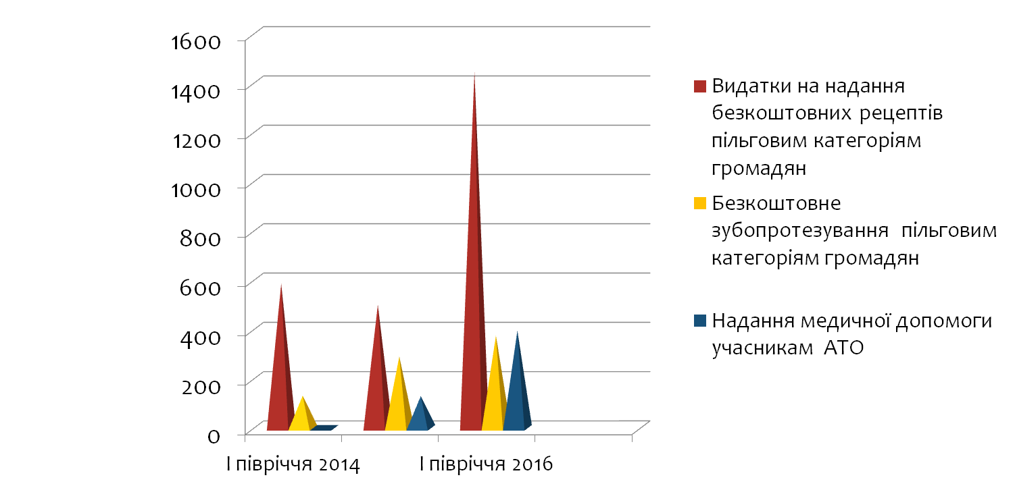

Для покращення надання медичної допомоги населенню міста по видачі безкоштовних рецептів пільговим категоріям громадян, які перебувають на амбулаторному лікуванню, видатки в 2015 році склали 1 873,1 тис.грн., в 2016 році заплановано видатки 3 355,0 тис.грн., що на 55,8 відсотків більше ніж в 2015 році, використано за І півріччя 1346,7 тис.грн.
На пільгове зубопротезування в 2015 році використано 580,0 тис.грн., в 2016 році заплановано 750,0 тис.грн., що на 29 відсотків більше ніж в 2015 році, використано за І півріччя 375,0 тис.грн.
Загальна вартість 1 ліжко-дня в 2015 році склала 302,12 грн., в тому числі на медикаментозне забезпечення 8,85 грн., на харчування – 6,55 грн.
В І півріччі 2016 році загальна вартість 1 ліжко-дня склала 314,31 грн., в тому числі на медикаментозне забезпечення 14,31 грн., на харчування – 8,09 грн.

Динаміка видатків на утримання галузі “Охорона здоров’я”
в 2014-2016 роках
 | 2014 рік  (тис.грн) | 2015 рік  (тис.грн.) | І півріччя 2016 року  (тис.грн.)
Виплата заробітної плати з нарахуваннями | 104 711,5 | 111 879,4 | 56436
Медикаменти | 4 851,5 | 4 980,5 | 2551,7
Продукти харчування | 1 901,5 | 1 771,0 | 464,5
Пільгове зубопротезування | 530,0 | 580,0 | 375,0
Оплата за постачання енергоносіїв | 10 313,6 | 19 001,2 | 8074,5
Інші видатки на утримання закладів | 2673,6 | 3090,8 | 4184,5
Всього видатки по загальному фонду бюджету | 124 981,7 | 141 302,9 | 72894,7

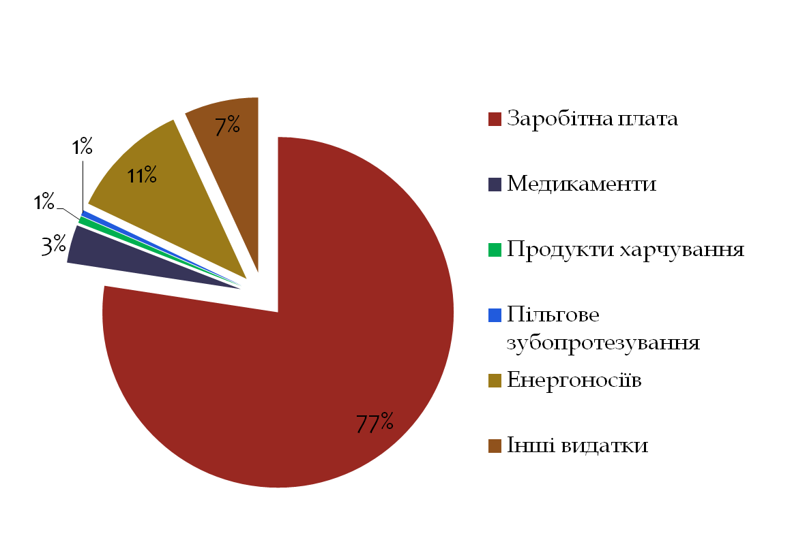
Структура видатків

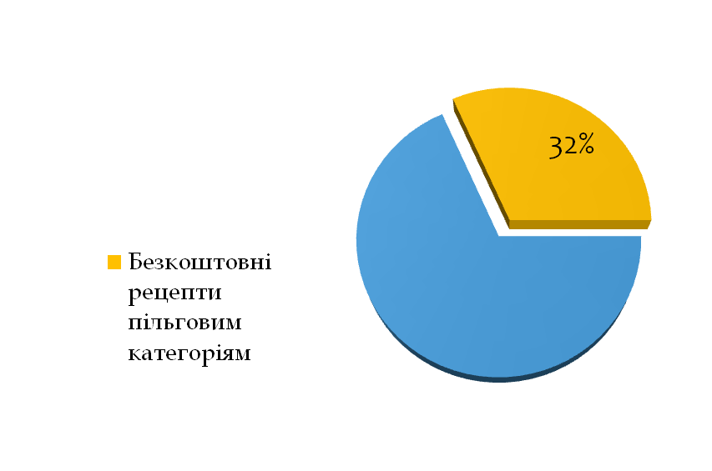
Розріз видатків на безкоштовні рецепти пільговим категоріям в І півріччі 2016 року

З метою стабільного функціонування лікувально-профілактичних закладів міста в 2015 році залучено власні позабюджетні надходження в сумі 13 356,9 тис.грн. (2014 рік – 8 787,7 тис.грн.). Дані кошти, в першу чергу, направлено на придбання медикаментів – 4 661,2 тис.грн. та придбання медичного обладнання – 383,7 тис.грн.
В 2016 році також заплановано залучити позабюджетні кошти в сумі 18 051,5 тис.грн., що на 13,5 відсотків більше ніж в 2015 році. За І півріччя 2016 року надійшло 13 373,1 тис.грн.

Інформація про власні надходження лікувально-профілактичних закладів м. Тернополя

Показник | 2014 рік (тис.грн.) | 2015 рік (тис.грн.) | І півріччя 2016 року (тис.грн.)
Надходження від надання платних послуг | 3523,0 | 7741,4 | 3119,8
Оренда | 1496,0 | 1619,0 | 872,8
Благодійні внески, гранти та дарунки | 3768,8 | 3989,7 | 2245,5
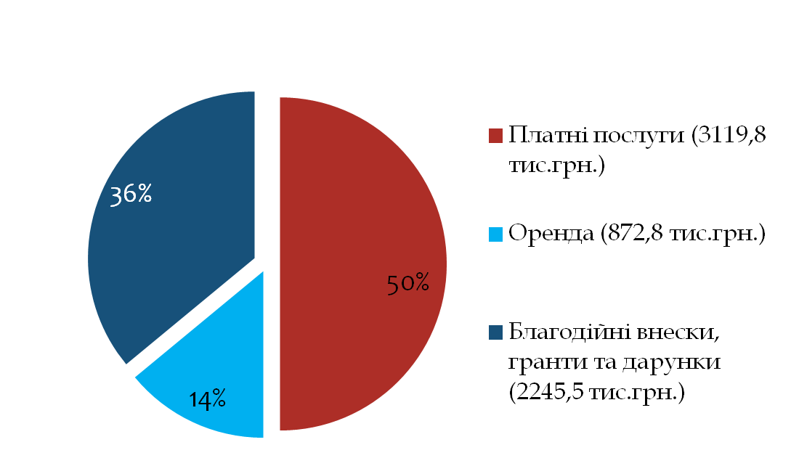  Всього: | 8787,8 | 13356,9 | 8238,2

Структура власних надходжень ЛПЗ міста Тернополя за І півріччя 2016 року

Важливим кроком в організації роботи галузі охорони здоров’я стало впровадження відділом охорони здоров’я та медичного забезпечення в І півріччі 2016 року електронного реєстру наявних медикаментів в лікувально-профілактичних закладах міста на офіційному сайті ВОЗ та МЗ http://www.zdorov.gov.ua (інформація про наявні медикаменти оновлюється щопонеділка) та оприлюднення на данному сайті звіту про використання благодійних внесків в ЛПЗ міста (один раз в квартал).
На виконання Комплексної міської програми “Здоров’я тернополян на 2016-2018 рр.” в 2015 році лікувально-профілактичним закладам міста направлено 32 609,0 тис.грн., в т.ч. кошти міського бюджету – 21 546,2 тис.грн., кошти держбюджету – 11 062,8 тис.грн.
На виконання Комплексної міської програми “Здоров’я тернополян на 2016-2018 рр.” В І півріччі 2016 році освоєно видатки з міського бюджету на суму 14 17,4 тис.грн., з державного бюджету – 5 849,0 тис.грн.
В 2015 році на запровадження електронного документообігу в галузі “Охорона здоров»я” на базі ТМКЗ “Центр первинної медико-санітарної допомоги” з міського бюджету направлено кошти в сумі 360,0 тис.грн.
В 2015-2016 роках проводилась робота з оновлення матеріально-технічної бази лікувально-профілактичних закладів міста, яка, в першу чергу, направлена на оновлення медичного обладнання.
Так, на придбання медичного обладнання за рахунок коштів бюджету розвитку у 2015 році направлено 1 597,5 тис.грн., а саме: Тернопільською міською комунальною лікарнею швидкої допомоги – придбано монітори спостереження за важкохворими, електрокардіограф, насос шприцевий на суму 141,0 тис.грн., Тернопільською комунальною міською лікарнею №2 – придбано аналізатор біохімічний, монітор по нагляду за важкохворими, дефібрилятор на суму 879,6 тис.грн., міською комунальною лікарнею №3 – придбано електрокардіограф, відсмоктувачі на суму 215,3 тис.грн., Тернопільською міською дитячою комунальною лікарнею – придбано бойлери, компресор на суму 75,0 тис.грн., центром первинної медико-санітарної допомоги – придбано обладнання для нових амбулаторій на суму 276,9 тис.грн.

У 2016 році на придбання обладнання заплановано 3 407,0 тис.грн., на сьогоднішній день освоєно 3106,6 тис.грн. З метою створення перинатального центру другого рівня на базі пологових відділень міською лікарнею №2 придбано дихальний апарат для новонароджених вартістю 690,0 тис.грн., столик з підігрівом – 78,7 тис.грн, кювез – 490,1 тис.грн., сканер УЗД – 784,8, тис.грн., дихальний апарат – 690,0 тис.грн., холтерівський монітор – 85,0 тис.грн. та інше обладнання на суму 133,1 тис.грн. Крім того, для дитячої стоматполіклініки придбано стоматологічну установку – 84,9 тис.грн., інше медичне обладнання на суму 70,0 тис.грн. Також від благодійних організацій та фондів поліклінічне відділення дитячої лікарні в червні цього року отримало два електрокардіографічні комплекси на суму майже 100 тис. грн.
На проведення капітальних ремонтів та реконструкцій за рахунок коштів бюджету у 2015 році розвитку направлено 3 149,5 тис.грн., а саме: по лікарні швидкої допомоги проведено капітальний ремонт операційного блоку на суму 250,0 тис.грн., рентгенологічних кабінетів, приміщень денного стаціонару на суму 225,8 тис.грн., капремонт вестибюля – 280,0 тис.грн., реконструкцію інфекційного відділення – 721,2 тис.грн. Крім того, на реконструкцію інфекційного відділення з державного бюджету отримано 3 300,0 тис.грн. У міській лікарні №2 проведено капітальний ремонт кардіохірургії на суму 230,0 тис.грн.; інші приміщення лікарні – 220,0 тис.грн. По міській лікарні №3: проведено ремонт пральні на суму 705,4 тис.грн., заміну вікон у поліклінічному відділенні за рахунок субвенції державного бюджету на соціально-економічний розвиток територій – 802,9 тис.грн. По дитячій міській лікарні проведено: ремонт інфекційного відділу та інших приміщень лікарні – 216,1 тис.грн. По ТМКЗ “ЦПМСД” проведено реконструкцію амбулаторії по вул. С.Бандери – 664,0 тис.грн. та амбулаторії по вул. Бродівській – 930,0 тис.грн.
На проведення капітальних ремонтів та реконструкцій за рахунок коштів бюджету розвитку у 2016 році заплановано 6 271,6 тис.грн., зокрема, по лікарні швидкої допомоги заплановано на реконструкцію інфекційного відділення 1 850,8 тис.грн. На сьогоднішній день всього освоєно 3 078,3 тис. грн., в тому числі: по лікарні швидкої допомоги на реконструкцію інфекційного відділення – 1 569,8 тис.грн., у міській лікарні №2 проведено капітальний ремонт асфальтного покриття на суму 698,0 тис.грн., покрівлі – 50,0 тис.грн. По дитячій міській лікарні – проводиться капітальний ремонт фасаду поліклініки по вул. Федьковича: при плані на суму 950,0 тис.грн. освоєно 520,0 тис.грн. По ТМКЗ “ЦПМСД” – проводиться реконструкція амбулаторії по вул. Куліша: при плані на cсуму 1 500,0 тис.грн. освоєно за І півріччя 575,8 тис.грн., також проведено капітальний ремонт даху амбулаторії по вул. Ст. Бандери на суму 134,7 тис.грн.

Капітальні видатки лікувально-профілактичних закладів міста в період 2014 –І півріччя 2016 років

 | 2014 | 2015 | І півріччя 2015 року | І півріччя 2016 року
Капітальний ремонт | 2160,8 | 3149,5 | 1070 | 1508,5
Реконструкція | 504,6 | 2824,1 | 664 | 1569,8
Придбання обладнання | 3866,1 | 1597,5 | 842 | 3106,6
Всього: | 6531,5 | 7571,1 | 2576 | 6184,9

Капітальні видатки
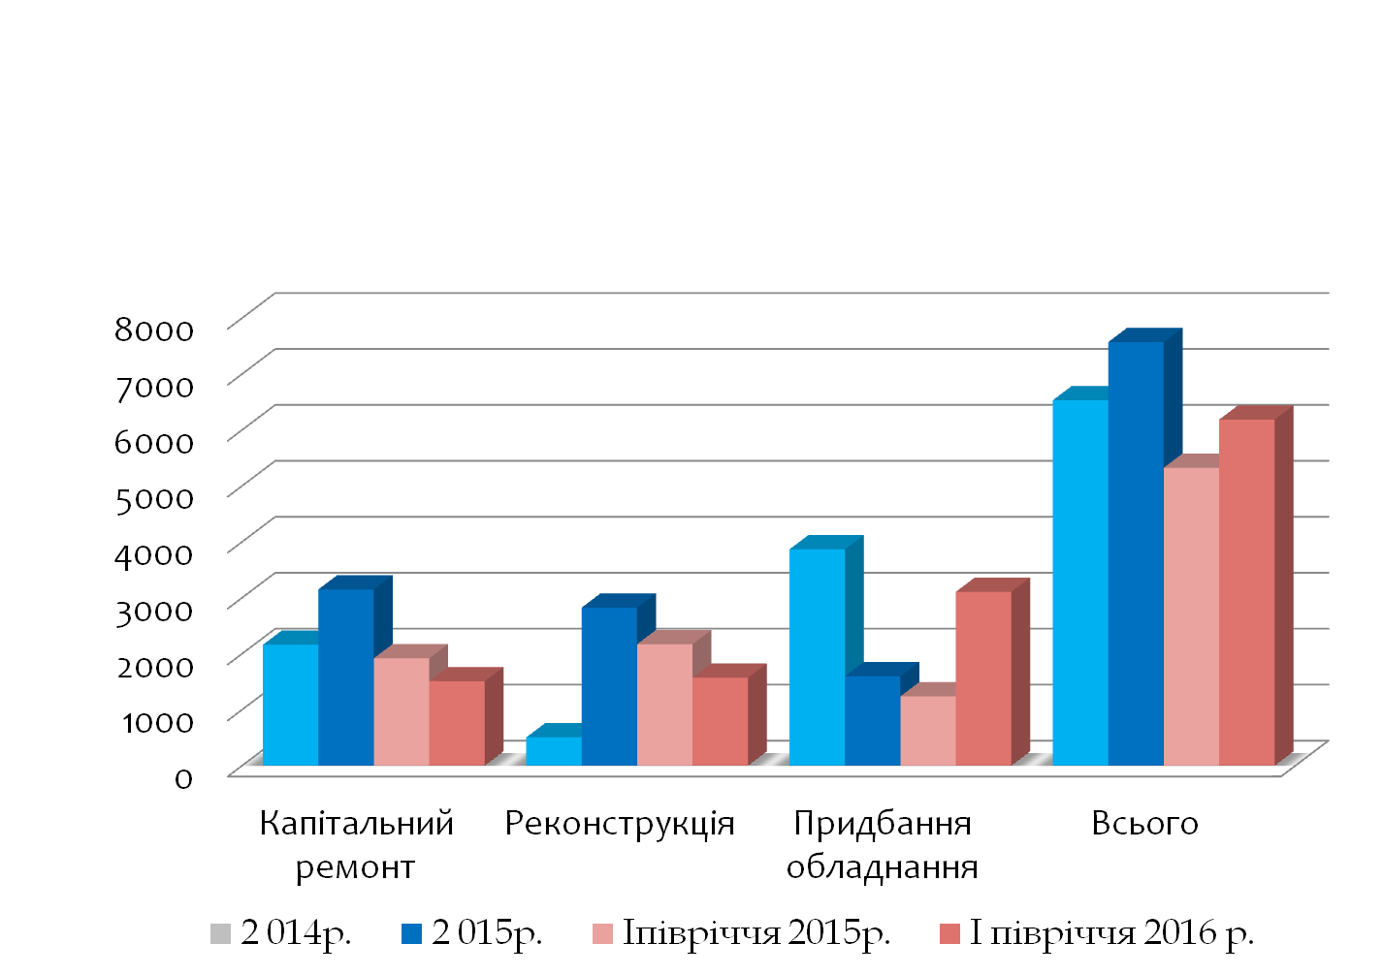

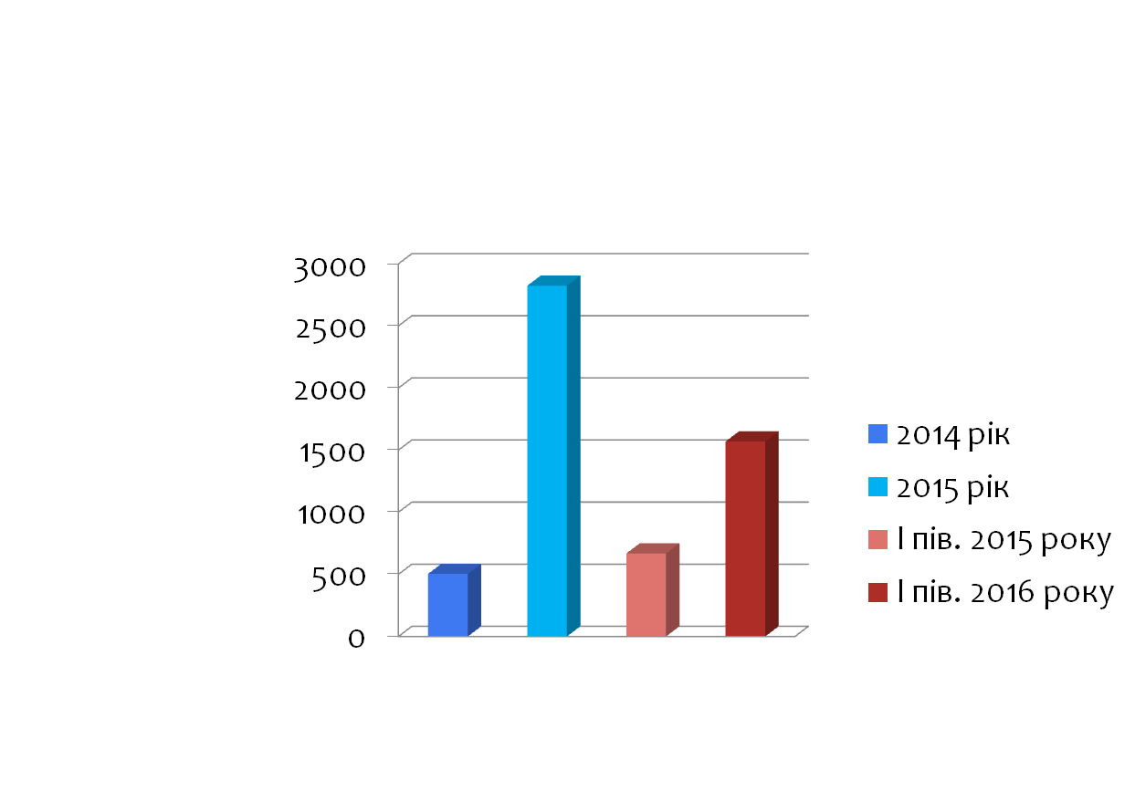

Видатки на реконструкцію

Перелік капітальних видатків в розрізі лікувально-профілактичних закладів міста 2015-2016 роки

Назва установи | Придбання обладнання | Капітальний ремонт | Реконструкція
Тернопільська міська комунальна лікарня швидкої допомоги | 2 електрокардіографи,  2 монітори пацієнта,  насос шприцевий інфузійний. | капітальний ремонт операційного блоку, приміщення денного стаціонару, ренгент кабінету та вестибулю. | Реконструкція інфекційного відділення
Тернопільська комунальна міська лікарня №2 | Аналізатор напівавтоматичний біохімічний, дихальний апарат для новонароджених , електрокардіограф, шприцевий насос 2шт, монітор нагляду за пацієнтом, дефібрилятор, електрохірургічний апарат, фібродуоденоскоп, столик неонатальний для обігріву новонароджених, інкубатор для новонароджених, сканер УЗД, комплекс моніторингу електрокардіосистеми «Холтер»,діагностичний комплекс «Кардіо». | капітальний ремонт під`їздних шляхів, капремонт кардіохірургії, капремонт покрівлі лікарні, капітальний ремонт котельні, капремонт ліфта. | -
Міська комунальна лікарня №3 | Комплекс комп’ютерний електро-кардіографічний Флюрограф, пральні машини та сушильне обладнання для пральні | Капітальний ремонт по заміні вікон і дверей поліклініки, капітальний ремонт пральні. | Охорона недобудованого корпусу лікарні №3
Тернопільська міська дитяча комунальна лікарня | облаштовано дитячу площадку в центральному корпусі поліклінічного відділення дитячої лікарні, 7 бойлерів для інфекційного відділення. | ремонт інфекційного відділу із встановленням 7 бойлерів, капремонт дезкамери, розпочато капітальний ремонт фасаду поліклініки. | -
ТМКЗ «Центр первинної медико-санітарної допомоги» |  | Капітальний ремонт амбулаторій по вул..Ст. Бандери та Куліша. | реконструкції амбулаторії по вул.С.Бандери, 72,  облаштування амбулаторії сімейного лікаря по вул. Бродівській
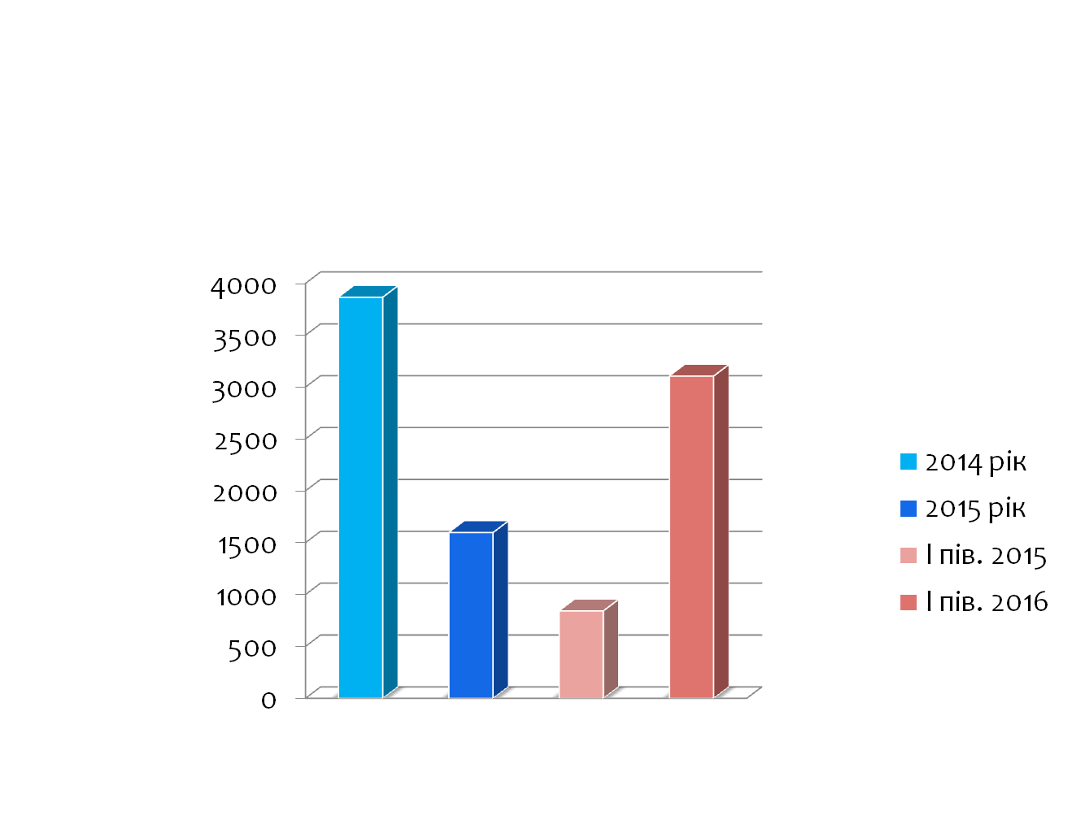  Комунальна дитяча стоматологічна поліклініка | стоматологічна установка, компресор повітряний стоматологічний. |  | -

Придбання обладнання

Наявна мережа лікувально-профілактичних закладів, їх потужність, кадровий потенціал, діагностична база дають можливість забезпечити населення первинною та вторинною, а по окремих напрямках, і третинною медичною допомогою у повному обсязі. Це підтверджується тим, що за 2015 рік крім жителів Тернополя в міських лікарнях лікувалось 16,8% мешканців інших населених пунктів, зокрема: в опіковому відділенні ТМЛШД – 49%, в гематологічному відділенні ТМДКЛ – 44%, в пологовому стаціонарі лікарні №2 – 33% жителів районів та сусідніх областей, що свідчить про їх прагнення отримувати медичне обслуговування на високому рівні, який можуть забезпечити ці заклади.
З міського бюджету Тернополя щорічно на лікування жителів інших міст і районів затрачається близько 14 млн.грн.

Інформація про кількість пролікованих мешканців інших населених пунктів в спеціалізованих відділеннях міських лікарень

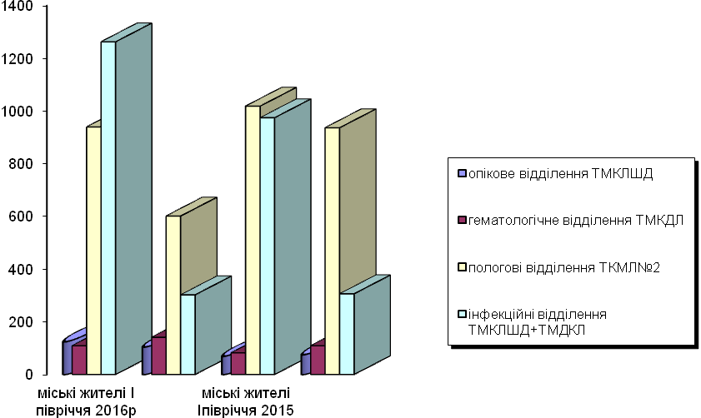
№ п/п | Відділення ЛПЗ обласного значення | І півріччя  2016р |  | І півріччя  2015р
№ п/п | Відділення ЛПЗ обласного значення | Кількість пролікованих мешканців інших насел.пунктів | %  (від кількості всіх пролікованих) | Кількість пролікованих мешканців інших насел.пунктів | %  (від кількості всіх пролікованих)
1. | Опікове відділення ТМКЛШД | 104 | 44,8 | 75 | 52
2. | Гематологія ТМДКЛ | 141 | 56,4 | 109 | 57
3. | Пологові відділення | 981 | 38,0 | 936 | 47,9
4. | Інфекційні відділення ТМКЛШД+ТМДКЛ | 302 | 19,3 | 306 | 23,9

Велика робота проводилася відділом та лікувально-профілактичними закладами щодо надання медичної допомоги учасникам АТО. На медикаментозне забезпечення учасників АТО у 2015 році направлено і використано 585,0 тис.грн. Військові зверталися за медичною допомогою у різних напрямках – лікування хронічних хвороб, реабілітація, лікування та протезування зубів та інші. Також ми створили реєстр учасників АТО – у Тернополі сімейні лікарі здійснювали “подворові обходи” і залишали пам’ятки для бійців з необхідною інформацією. На 2016 рік комплексною міською Програмою “Здоров’я тернополян” на 2016-2018 роки” заплановано 710,0 тис.грн.

За I півріччя 2016 року забезпечено безоплатне обстеження та лікування учасників АТО, проведено реабілітаційні заходи для учасників АТО, а саме: хірургічні – 48 (І півріччя 2015 року – 22), терапевтичні – 99 (І півріччя 2015 року – 31), стоматологічні – 427 (І півріччя 2015 року- 41), послуги з медичної реабілітації – 1 (І півріччя 2015 року – 6) та іншу медичну допомогу – 29 (І півріччя 2015 року – 34 учасникам АТО) і витрачено 394,5 тис.грн.(І півріччя 2015 року – 65,802 тис.грн.).

Допомога учасникам АТО за І півріччя 2016 року
Лікувальні заклади міста | Кількість учасників АТО | Виділені кошти  тис.грн | Затрачені кошти  тис.грн.
ТМКЛШД | 31 | 55 000 | 29 736,57
ТМКЛ№2 | 37 | 55 000 | 28 109,28
МКЛ№3 | 29 | 50 000 | 18 955,59
ТМКЗ”ЦПМСД” | 80 | 110 000 | 49 661,29
ТМКСП | 427 | 440 000 | 268 000
всього | 604 | 710 000 | 394 462, 73

На фоні негативних тенденцій щодо демографічних показників в Україні демографічна ситуація в місті протягом останніх років залишається стабільною. Народжуваність переважає над смертністю. Так, за 12 місяців 2015 року в місті народилось 2979 новонароджених проти 3162 дітей у 2014 році, що на 183 новонародженого менше, ніж в минулому році.
Показник народжуваності становить 13,7 на 1000 середньорічного населення (відповідно 2014 рік – 14,8); смертність по місту становить 8,1 проти 7,6 за 2014 рік, природній приріст по місту – +5,6 (2014 рік – 6,9), на відміну від обласного (-4,2) та по Україні (-3,9).
Демографічні показники
за 2013 – 2015 рр.
№  п/п | Найменування  адміністративної  території | Народжуваність |  |  | Смертність |  |  | Природний приріст
№  п/п | Найменування  адміністративної  території | 2013 | 2014 | 2015 | 2013 | 2014 | 2015 | 2013 | 2014 | 2015
 | м. Тернопіль | 11,8 | 14,8 | 13,7 | 7,9 | 7,6 | 8,1 | +3,9 | +6,9 | +5,6
 | Область | 11,0 | 10,95 | 10,1 | 13,7 | 14,19 | 14,3 | -2,7 | - 3,2 | -4,2

Смертність населення
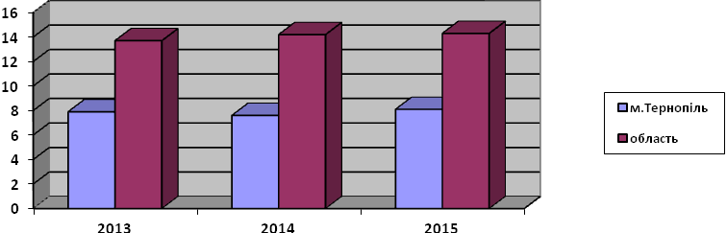

Природний приріст

Народжуваність
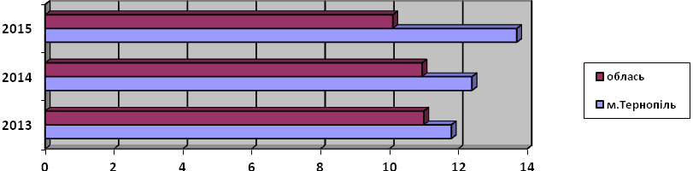

Головним критерієм здоров'я населення є рівень дитячої смертності. В порівнянні з минулим роком відмічається незначне зростання показника дитячої смертності з 5,4 на 1000 новонароджених до 6,7 на 1000 новонароджених, по області цей показник становить 7,22 ‰ за 2015 рік і 7,55‰ за 2014 рік.

Дитяча смертність

№  п/п | Найменування  адміністративної  території | Дитяча смертність (%о)
№  п/п | Найменування  адміністративної  території | 2013 | 2014 | 2015 | І півріччя 2015 р. | І півріччя 2016 р.
 | м. Тернопіль | 4,7 | 5,4 | 6,7 | 7,5 | 2,1
 | Область | 6,77 | 7,55 | 7,22 | 9,2 | 4,1

Структура дитячої смертністі
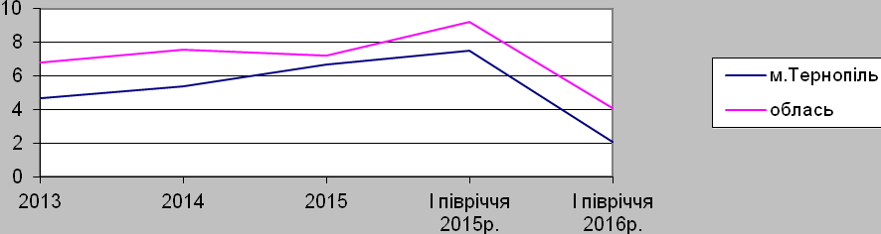

В структурі дитячої смертності переважають перинатальні втрати, як і в попередні роки.
За І півріччя 2016 року в місті народились 1454 дитини, у 2015 році – 1459 дітей. Загальна смертність у І півріччі 2016 року утримується на минулорічному рівні і становить 4,3 на 1000 населення (у І півріччі 2016 року – 928 осіб, у І півріччі 2015 року – 934 особи).
За І півріччя 2016 року відмічається суттєве зниження показника дитячої смертності з 7,5 на 1000 новонароджених до 2,1 на 1000 новонароджених в порівнянні з минулим роком. (За 6 місяців 2016 року померло 3 дітей, за 6 міс.2015р-11 дітей). В структурі дитячої смертності переважають перинатальні втрати.
Ефективним шляхом зменшення дитячих втрат є впровадження сучасних перинатальних технологій для запобігання патологічним станам у породіль та немовлят, створення умов для безпечних пологів, ефективного своєчасного лікування станів, що виникають у перинатальному періоді. В пологових відділеннях впроваджені новітні технології (індивідуальні сімейні пологові зали, “тепловий ланцюг”, школа “відповідального батьківства”, раннє прикладання до грудей, рання виписка), всі післяпологові палати працюють в режимі спільного перебування матері і дитини. Функціонує палата інтенсивної терапії для новонароджених. Створено умови для надання невідкладної допомоги маловаговим новонародженим. Міська лікарня №2 акредитована на звання “Лікарня доброзичлива до дитини”. Рододопомога орієнтована на участь сім’ї.
За 2015 рік амбулаторно-поліклінічними закладами міста зареєстровано 371 296 захворювань, показник поширеності захворювань становить 170 400,5 на 100 тис. населення, по області – 184 280,9, по Україні за 2014 рік – 170 128,0 на 100 тис. населення.
У структурі поширеності захворювань за класами хвороб перше місце за 2015 рік посідають хвороби системи кровообігу, друге – хвороби органів дихання, третє – хвороби органів травлення. Число зареєстрованих захворювань вперше в житті серед всього населення – 136 496 випадків, показник на 100 тис. нас. – 62 642,7, обласний показник – 66 846,3 .
Рівень поширеності захворювань у 1 півріччі 2016 року збільшився в порівнянні з аналогічним періодом минулого року. У І півріччі 2016 року лікувально-профілактичними закладами міста зареєстровано – 212206 захворювань (2015р – 198278) серед всього населення, у тому числі з вперше у житті зареєстрованим діагнозом – 54059 (2015р – 52310), відповідно поширеність на 100 тис. населення становить – 12055,8 (2015р – 11253,6), первинна захворюваність – 3071,2 (2015р. – 2968,9).
В структурі поширеності серед всього населення за І півріччя 2016 року перше місце займають хвороби кровообігу - 36,7%, у 1 півріччі 2015 року -36,1% (область-36,1%); на другому місці хвороби органів дихання - 16,8%,(1 півріччя 2015 р. -17.1 %), (область- 18,8%,); на третьому - хвороби органів травлення - 11,4%,у 2015 р. -10,7%,(область- 10,8%.).
У структурі первинної захворюваності серед всього населення за І півріччя 2016 року перше місце належить хворобам органів дихання 45,8 % в порівнянні з 1 півріччям 2015 року -52,2% (область- 50,4%), друге місце посідать хвороби кістково- мязевої системи, що становить – 7,9 %. ( 1 півріччя 2015 р.- 6,7 %).(по області- друге місце посідають хвороби системи кровообігу - 6,8%), третє місце посідають хвороби органів сечостатевої системи,що становить - 7,5 %, за аналогічний період 2015 року – 7,1 %. ( по області - 6,6%).
З метою запобігання та лікування серцево-судинних та судинно-мозкових захворювань комплексною міською Програмою «Здоров’я тернополян» на 2016-2018роки» в бюджет на охорону здоров′я на 2015 рік з міського бюджету направлено 888,6 тис.грн. В серпні 2015 року з метою оптимізації надання ургентної та планової високоспеціалізованої медичної допомоги хворим з патологією коронарних та периферійних судин відкрито відділення серцево-судинної та рентгенендоваскулярної хірургії на 10 ліжок на базі існуючої служби Тернопільської міської комунальної лікарні № 2. За 2015 рік проведено 19 тромболізисів препаратами актелізе (5), стептокіназою (10), фармакіназою (4) для ранньої тромболітичної терапії при гострому інфаркті міокарда. У відділені протягом 2015 року ургентно простентовано хворих при гострому інфаркті міокарда та гострому коронарному синдромі 200 пацієнтів (179 у 2014 році), з летальністю 4,5%, середній показник по Україні – 12,8%. Планово простентовано при ІХС 32 пацієнти (29 пацієнтів за 2014 рік), летальність-0. Проведено діагностичних коронарографій без операції на коронарних артеріях 71 пацієнту (за 2014 рік - 65). Загалом за 12 місяців 2015 року виконано 308 діагностичних коронарографій, кількість прооперованих хворих по ендоваскулярній службі становить 424 хворих, за весь 2014 рік -376 хворих.
Комплексною міською Програмою «Здоров’я тернополян» на 2016-2018роки» в бюджет на охорону здоров′я на 2016 рік з міського бюджету направлено 150 тис.грн. Протягом І півріччя 2016 року відділенні серцево-судинної та рентгенендоваскулярної хірургії ТКМЛ№2 ургентно простентовано хворих при гострому інфаркті міокарда та гострому коронарному синдромі 143 хворих (І півріччя 2015 року-109 хворих) планово – 61 пацієнт(за аналогічний період минулого року-14), із них у 22 виконано одномоментне стентування коронарних судин, а у 39 – лише коронарографія (2015р-33). Загальна госпітальна поопераційна летальність – 6 хворих (3,5 %)(І півріччя2015р.-летальність 3,8% - середній показник по Украіні – 13,8%).
Всього за 6 місяців 2016 року виконано коронарних втручань 240 хворим(за І півріччя 2015 року -156 пацієнтам). Приріст кількості прооперованих пацієнтів та операцій щороку складає понад 25%. Так, за І півріччя 2016 року виконано на 53% більше операцій, ніж за 6 місяців 2015 року, при чому, усі операції виконуються виключно у єдиному в Тернопільській області спеціалізованому відділі серцево-судинної та рентгеноендоваскулярної хірургії ТКМЛ №2. Із 240 хворих, яким виконані коронарні втручання, 139 – жителі міста (57,8%), 101 – жителі області (42,2 %). Оскільки дане відділення є унікальними як для лікувальних закладів міста Тернополя, області так і Західної України, то частка сільських жителів постійно зростає – із 18% у 2012 році до 42,3% у 2016 році.
Так, із 67 закладів України ТКМЛ № 2 посідає:
- 7 місце в державі за результатами лікування гострого інфаркту міокарда (п/о летальність 3,5%, госпітальна летальність знизилась з 14,0% до 7,2% - середній по Україні - 13,8%);
- 5 місце в державі за результатами лікування стенозів сонних артерій;
- 2 місце в державі за результатами ендоваскулярного лікування критичної ішемії нижніх кінцівок;
Також ТКМЛ №2 посідає 2 місце в державі за результатами ендоваскулярного лікування фіброміоми матки (понад 35 щороку). В даному медичному закладі вперше у 2016 році запроваджено стентування стовбура коронарних судин при гострому інфаркті та кардіогенному шоці (6 випадків), вперше в Західній Україні запроваджено ендоваскулярне лікування стенозів сонних артерій, вперше в Україні із 67 закладів запроваджено методику “гібридних” ендоваскулярних втручань при протяжності оклюзії понад 40 см та критичній ішемії н/кінцівок. ТКМЛ №2 є однією із двох в державі, де ендоваскулярно лікуються ускладнення панкреонекрозу (8 за рік). На сьогодні в лікувальних закладах міста достатньо діагностичного обладнання, працюють кваліфіковані спеціалісти, надається медична допомога в повному обсязі. Щоб зберегти життя, хворому потрібно лише пройти профілактичний огляд і вчасно звернутися по медичну допомогу, переосмислити життєві цінності.
Одним із пріоритетних напрямків амбулаторно-поліклінічної роботи лікувальних закладів м. Тернополя є і залишається підвищення доступності та якості надання медичної допомоги населенню міста. В місті амбулаторно-поліклінічна допомога надавалася 5 поліклініками по обслуговуванню дорослого населення і дитячою поліклінікою, які, як структурні підрозділи, функціонують в ТМЛШМД, ТМКЛ №2, МКЛ №3, ТМДКЛ, стоматполіклініках. До лікарів амбулаторно-поліклінічних закладів міста у 2015 році зроблено 2 227 297 відвідувань пацієнтами, у 2014 році – 2 260 823 (в порівнянні з минулим роком кількість відвідувань зменшилась на 33 526). Кількість відвідувань на одного жителя становить 10,2 проти 10,5 в 2014 році, що є нижче середньообласного показника (11,5).
В умовах адаптації галузі охорони здоров’я України до нових економічних відносин первинній медико-санітарній допомозі відведена провідна роль у медичному забезпеченні населення. В місті Тернополі функціонує ТМКЗ «Центр первинної медико-санітарної допомоги (далі-Центр), який включає 16 відокремлених структурних підрозділів – амбулаторій ЗПСМ, які в свою чергу складаються із 116 лікарських дільниць, кожна з яких в середньому обслуговує 1700-2000 дорослого населення. Всього Центр надає первинну медичну допомогу 180 157 мешканцям міста Тернополя. АЗПСМ №№1-4 осблуговує центральну частину міста, №№5-7 – мікрорайон «Дружба», с.Кутківці і с. Пронятин; №№9-15 – мікрорайон «Сонячний». Одним із важливих напрямків програми «Здоров’я тернополян» на 2016-2018роки» є розвиток мережі амбулаторій лікарів загальної практики сімейної медицини. Протягом 2015 року в місті відкрито 2 амбулаторії загальної практики-сімейної медицини- №16 – для обслуговування жителів вул.Бродівської та №8 на просп.С.Бандери,72.- для обслуговування жителів мікрорайону «Східний».. На відкриття амбулаторій з міського бюджету використано в 2015 році 1734,0 тис.грн. В першому півріччі 2016 року проводиться реконструкція амбулаторії по вул. Куліша, з міського бюджету при плані на 1500,0 тис.грн., затрачено 575,8 тис.грн.
Важливим напрямком залишається запровадження електронного документообігу в галузі “Охорона здоров’я”. Першим етапом було створення системи електронної бази медичних даних “Електронна реєстратура” на базі ТМКЗ “Центр первинної медико-санітарної допомоги”, через яку пацієнти можуть безпосередньо записатись на прийом до сімейного лікаря через Web-сайт. На впровадження даних інформаційних технологій з міського бюджету було направлено 360,0 тис.грн.
Стаціонарна медична допомога населенню міста надавалась 4 лікувально-профілактичними закладами із загальною потужністю ліжкового фонду 1085 ліжок. У 2015 році ліжковий фонд по місту збільшився на 10 ліжок за рахунок відкриття у ТКМЛ №2 відділу серцево-судинної та рентгенендоваскулярної хірургії і приєднання “Відділкової клінічної лікарні ст.Тернопіль ДТГО “Львівська залізниця” на 90 ліжок.
Забезпеченість ліжками по місту становить в 2015 році 51,6 на 10 тис. населення (2014 рік – 47,1 на 10 тис. населення), по області – 85,8 на 10 тис. населення, по Україні – 71,85.
За 2015 рік в стаціонарах міста проліковано 30 843 хворих, у 2014 році – 31 569 хворих, що на 726 хворих менше минулого року.
Незважаючи на зниження захворюваності на всі форми туберкульозу, ситуація щодо захворюваності по туберкульозу в місті залишається складною, але керованою і відповідає загальнодержавним та обласним тенденціям: так, за підсумками 12 місяців 2015 року рівень захворюваності всіх форм становить 74 випадки проти 79 за аналогічний період 2014 року, інтенсивний показник менше обласного і становить 34,2 проти 36,6 на 100 тис. населення, обласний показник – 38,3 на 100 тис. населення. За 2015 рік відмічалось зростання туберкульозу серед дітей –зареєстровано 5 випадків за 12 місяців 2015 року (14,1 на 100 тис. нас.) проти 1 випадку в 2014 році (2,9 на 100 тис. нас.). Наразі суттєвого збільшення захворюваності на туберкульоз серед дітей не спостерігаємо. З року в рік цей показник коливається від більшого до меншого, але не виходить за межі норми. Більше занепокоєння викликає недостатня імунопрофілактика дитячого населення від туберкульозу. Через дефіциту вакцини торік проти туберкульозу в місті було щеплено тільки 40% новонароджених. Наслідок дефіциту вакцини стане відчутним через декілька років. Оскільки, без щеплення організм дитини не здатний повноцінно протистояти мікобактерії туберкульозу, в майбутньому цілком можливе зростання захворюваності на туберкульоз серед дітей.
Ситуація щодо захворюваності по туберкульозу в місті за підсумками шести місяців 2016 року залишається складною, зріс рівень захворюваності всіх форм і становить 43 випадки проти 27 за аналогічний період 2015 року, інтенсивний показник захворюваності на туберкульоз за І півріччя 2016 року зріс з 12,5 до 19,9 на 100 тис. населення, але цей показник менше обласного (22,9 на 100 тис. населення). Відсоток бацилярних форм туберкульозу по місту складає 60,0%. З початку року зареєстровано 17 випадків деструктивних форм туберкульозу проти 7 за аналогічний період минулого року, інтенсивний показник склав 7,9 проти 3,2 на 100 тис. населення. За 6 місяців 2016 року не зареєстровано випадків захворювання на туберкульоз серед підлітків та дітей.
Високим залишається в місті рівень онкологічної захворюваності, яка займає 2-ге місце в структурі захворюваності і смертності населення. В комплексній міській Програмі “Здоров’я тернополян” на 2016-2018 роки” передбачено заходи, направлені на профілактику, раннє виявлення і своєчасне лікування онкологічних захворювань. За 12 місяців 2015 року захворюваність на злоякісні захворювання дещо зросла і становить 344,9 на 100 тис.нас. проти 342,7 на 100 тис.нас. за аналогічний період 2014 року. Разом з тим, відсоток занедбаних форм онкозахворювань зменшився з 18% до 15%. За 6 місяців 2016 року захворюваність на злоякісні захворювання продовжує зростати і становить 161,4 на 100 тис.нас. проти 156,2 на 100 тис.нас. за аналогічний період 2015 року(область - І півріччя 2016 року – 153,8 100 тис населення, І півріччя 2015 року – 136,6 на 100 тис населення), відсоток занедбаних форм онкозахворювань зріс з 17,9% до 19,1% (по області-19,4%).
Епідситуація в місті стабільна. Протягом 2015 року та І півріччя 2016 року не було спалахів інфекційної захворюваності. Загальна інфекційна захворюваність за 2015 рік знизилась на 12,7%, за шість місяців 2016 року спостерігається зростання інфекційної захворюваності на 7,7%. На сьогоднішній день існує проблема щодо забезпечення лікувальних закладів імунобіологічними препаратами, що надходять централізовано за кошти бюджетної програми за напрямком “Програми і централізовані заходи з імунопрофілактики’.

Впровадження та інновації:

Лапароскопічне лікування захворювання органів сечостатевої системи в лікарні швидкої допомоги і лікарні № 2;

Артроскопічне лікування патології суглобів в лікарні № 2 та лікарні швидкої допомоги;

Відео-ендоскопічні методи діагностики і лікування захворювань шлунково – кишкового тракту в стаціонарах лікарень міста;

Малоінвазивні технології в ЛОР-практиці в лікарні № 2;

На даний момент в хірургічних відділення стаціонарів міста проводяться всі лапароскопічні види операцій з приводу планової та ургентної хірургічної патології (ретроградні холангіопанкреатографія, папісфінтеротомія ).

Першочергові завдання:
- Завершення створення перинатального центру ІІ рівня;
- Введення в експлуатацію та інтеграція в систему охорони здоров’я міста нових об’єктів (амбулаторія загальної практики сімейної медицини, інфекційне відділення);
- Наповнення змістом та роботою новостворених комунальних підприємств, виведення їх на конкурентоздатний рівень;
- Розробка та впровадження в роботу комунальних підприємств “медичної послуги”, етапності лікування та пошук оптимальної схеми їх роботи;
- Розширення спектру надання медичних послуг;
- Ефективне використання наявних ресурсів, пошук конкурентної моделі системи охорони здоров’я міста.

Проблемні питання:
- Трансформація охорони здоров’я міста в запропоновану систему надання медичної допомоги області (госпітальні округи);
- Покращення доступності та якості первинної медичної допомоги;
- Ефективне функціонування створених комунальних підприємств;
- Оптимальне та ефективне використання наявних ресурсів;
- Створення оптимальної моделі охорони здоров’я міста.
- Задоволення потреб жителів міста в наданні медичної допомоги.
- Прозорість діяльності охорони здоровя міста та боротьба з корупцією.
- Модернізація.
- Фінансова стабільність.
- Задоволення потреб і розвиток медиків.
- Безпека та прогнозованість.

Начальник відділу охорони здоров’я
та медичного забезпечення Р.Д.Левчук

Заступник міського голови з питань
діяльності виконавчих органів ради Л.О.Бицюра

Міський голова С.В.Надал

706 В.Л.Кібляр
Про усунення порушень у сфері земельного законодавства та містобудування
Враховуючи звернення управління муніципальної поліції, керуючись Законами України «Про місцеве самоврядування в Україні», «Про регулювання містобудівної діяльності», Земельним кодексом України, виконавчий комітет міської ради ВИРІШИВ:
1.Постійно діючій робочій групі організувати та провести роботи з демонтажу тимчасових споруд в 3-ох денний термін з дня прийняття рішення, власники яких не встановлені, згідно з додатком до рішення (додається).
2.Постійно діючій робочій групі повідомити суб’єктів господарювання про можливість самостійного демонтажу тимчасових споруд в 10-ти денний термін з дня прийняття рішення.
3.Постійно діючій робочій групі організувати та провести роботи з демонтажу тимчасових споруд в 20-ти денний термін з дня прийняття рішення, згідно з додатком до рішення (додається).
4.Комунальним підприємствам «Електромереж зовнішнього освітлення «Тернопільміськсвітло», «Тернопільводоканал», «Тернопільелектротранс», «Міськшляхрембуд», приватному підприємству «Східний Масив», КЖЕП «Фаворит» виділити на вимогу робочої групи спеціалізовану техніку та засоби для проведення робіт з демонтажу тимчасових споруд.
5.Тернопільському міському РЕМ забезпечити від’єднання тимчасових споруд від електропостачання.
6.Управлінню житлово-комунального господарства, благоустрою та екології:
6.1. Вжити всіх належних заходів по приведенню місць, на яких розташовувались тимчасові споруди, до належного стану.
6.2. Забезпечити фінансування проведених робіт з демонтажу.
7.Проведення робіт з демонтажу та приймання на зберігання демонтованих споруд Тернопільське міське шляхове ремонтно-будівельне підприємство «Міськшляхрембуд» та КП «Тернопільська міська шляхово-експлуатаційна дільниця» оформити відповідними актами.
8.З метою забезпечення громадського порядку при виконанні робіт з демонтажу залучити працівників Тернопільського відділу поліції ГУНП у Тернопільській області.
9.Відділу зв’язків з громадськістю та засобами масової інформації міської ради опублікувати дане рішення в газеті «Тернопіль Вечірній».
10.Визначити, що повернення демонтованих тимчасових споруд здійснюється за умови компенсації виконаних робіт по демонтажу, транспортуванню та зберіганню.
11.Контроль за виконанням рішення покласти на заступника міського голови з питань діяльності виконавчих органів ради В.В.Стемковського та управління муніципальної поліції.

Додаток
до рішення виконавчого комітету
від 17.08.2016р. №706

ПЕРЕЛІК
об’єктів, які підлягають демонтажу

№  п/п | Назва юридичної особи, фізичної особи, назва об’єкта | Адреса місця розташування  тимчасової споруди
1. | Тимчасова споруда  (кіоск «Склотара»)  Суб’єкт господарювання не встановлений | вул. Карпенка (біля будинку №24)  (фотофіксація №1)
2. | Тимчасова споруда  (кіоск «Ремонт взуття»)  Суб’єкт господарювання не встановлений | вул. Дружби (навпроти будинку №1)  (фотофіксація №2)
3. | Тимчасова споруда  (кіоск «Склотара»)  Суб’єкт господарювання не встановлений | вул. Героїв Крут (навпроти магазину «Барвінок»)  (фотофіксація №3)
4. | Тимчасова споруда  (кіоск “без назви”)  ФО-П Цебринський В.М. | просп.С.Бандери  (ЗГТ «Збаразьке перехрестя»)  (фотофіксація №4)
5. | Тимчасова споруда  (кіоск “без назви”)  ФО-П Томків В.М. | просп.С.Бандери,96  (фотофіксація №5)
6. | Тимчасова споруда  (кіоск “без назви”) | вул. Миру,4  (біля ЗГТ «Миру»)  (фотофіксація №6)

Міський голова С.В.Надал

707 З.Б.Здеб
Про надання статусу малолітній дитині

708 Т.Г.Басюрська
Про затвердження актів прийому-передачі об’єктів нерухомості – житлових приміщень (квартир)
Враховуючи рішення Тернопільської міської ради №7/6/71 від 03.03.2016 р. «Про надання згоди на прийняття квартири до комунальної власності територіальної громади м. Тернополя» та №7/9/21 від 16.06.2016 р. «Про надання згоди на прийняття квартири до комунальної власності територіальної громади м. Тернополя», керуючись Законом України «Про місцеве самоврядування в Україні», виконавчий комітет міської ради ВИРІШИВ:
Затвердити акти прийому-передачі об’єктів нерухомості – житлових приміщень (квартир) у комунальну власність територіальної громади міста Тернополя (додаються).

709 Н.П.Кучер
Про внесення змін до рішення міської ради від 22.12.2015р. № 7/3/23 „Про бюджет м. Тернополя на 2016рік” Розглянувши пропозиції фінансового управління про внесення змін до рішення міської ради від 22.12.2015 року № 7/3/23 "Про бюджет міста Тернополя на 2016 рік", виконавчий комітет міської ради ВИРІШИВ:
Погодити проект рішення міської ради „Про внесення змін до рішення міської ради від 22.12.2015 року № 7/3/23 "Про бюджет міста Тернополя на 2016 рік " (додається) і внести його на розгляд сесії міської ради.

710 Н.П.Кучер
Про виконання бюджету міста Тернополя за перше півріччя 2016 року
Розглянувши підсумки виконання бюджету міста за перше півріччя 2016 року, виконавчий комітет міської ради відзначає.
Формування дохідної частини бюджету 2016 року відбувалось із урахуванням змін до бюджетного та податкового законодавства, зокрема, положень Закону України „Про внесення змін до Податкового кодексу України та деяких законодавчих актів України щодо забезпечення збалансованості бюджетних надходжень у 2016 році” від 24.12.2015р. № 909-VIII, Закону України «Про Державний бюджет України на 2016 рік” та ін.
За перше півріччя поточного року бюджет міста по доходах виконано на 114,8 відсотки, що дозволило додатково одержати 112236,2 тис.грн коштів. При уточненому плані 759664,6 тис.грн надходження до міського бюджету склали 871900,8 тис.грн, з яких до загального фонду – 835360,9 тис.грн. та до спеціального фонду – 36539,9 тис.грн.
Порівняно з попереднім періодом минулого року ріст дохідної частини бюджету міста в цілому становить 295468,7 тис.грн або 151,3 відсотків.
По власних доходах бюджету (без врахування міжбюджетних трансфертів) виконання плану склало 140,6 відсотків, що на 112876,9 тис.грн більше від запланованих обсягів. При плані 278147,6 тис.грн. до міської казни мобілізовано 391024,5 тис.грн, що порівняно з відповідним періодом минулого року більше на 120643,6 тис.грн або на 44,6 відсотків.
В структурі дохідної частини бюджету (додаток 1) переважали податкові надходження – 336798,2 тис.грн або 38,6 відсотки, питома вага яких порівняно з минулим роком зменшилась на 0,3 відсотків, та міжбюджетні трансферти (субвенції з державного бюджету) – 480876,3 тис.грн або 55,1 відсотків, питома вага яких відповідно зросла на 2,0 відсотки. Решта 31157,8 тис.грн доходів міського бюджету припадає на неподаткові надходження (5,3 відсотків), доходи від операцій з капіталом (0,7 відсотків ) та цільові фонди (0,3 відсотки).
Доходи загального фонду бюджету міста при плані 732006,7 тис.грн склали 835360,9 тис.грн та виконані на 114,1 відсотків, а його власні надходження - на 141,4 відсотків, із запланованих 250938,8 тис.грн фактично надійшло 354933,7 тис.грн.
Найбільшу питому вагу у власних доходах бюджету міста як в цілому, так і його загального фонду зокрема (50,5 та 55,6 відсотків), займає податок на доходи фізичних осіб (ПДФО), поступлення по якому склали 197357,2 тис.грн. Планове завдання по ПДФО виконано на 141,8 відсотків, до бюджету додатково мобілізовано 58177,2 тис.грн. Порівняно з минулим роком досягнуто ріст його поступлень на 155,7 відсотків або на 70635,0 тис.грн.
Практично по всіх інших складових загального фонду бюджету міста виконання планових завдань також забезпечено. Так, внаслідок перевиконання плану, додатково залучено податку на майно – 10809,7 тис.грн (в т.ч., плати за землю – 8386,2 тис.грн, податку на нерухоме майно, відмінного від земельної ділянки – 1446,4 тис.грн), акцизного податку з реалізації суб’єктами господарювання роздрібної торгівлі підакцизних товарів – 19239,4 тис.грн, єдиного податку – 13480,9 тис.грн, місцевих зборів (збору за паркування автотранспорту та туристичного збору) – 107,1 тис. грн, надходжень від орендної плати за користування комунальним майном – 740,7 тис.грн, частини чистого прибутку комунальних підприємств – 379,4 тис.грн, інших надходжень – 1603,9 тис.грн, плати за розміщення тимчасово вільних коштів бюджету – 857,2 тис.грн, тощо ( додаток 1).
Невиконання плану має місце по податку на прибуток комунальних підприємств в сумі 144,2 тис.грн, що в основному пояснюється здійсненням повернення переплат за минулі роки по КП «Тернопільводоканал» та збитковістю КП «Тернопільміськтеплокомуенерго», а також по платі за надання інших адмінпослуг – 250,6 тис.грн та державному миту – 532,3 тис.грн., тобто по неподаткових надходженнях, які сплачуються по мірі здійснення послуг та вчинення нотаріальних дій.
Вагомими складовими загального фонду ( 57,5 %) є трансферти з державного бюджету, одержані у вигляді освітньої, медичної субвенцій, субвенцій на соціальні виплати населенню та інших субвенцій. Так, у І півріччі 2016 року при плані 67996,7 тис.грн одержано медичної субвенції з державного бюджету в сумі 67896,7 тис.грн ( 99,9 відсотків), освітньої субвенції – 106606,5 тис.грн, яка відповідає плану. На 99,9 відсотків від плану одержано субвенцій соціального спрямування (план – 303199,6 тис.грн, факт – 302788,7 тис.грн). Недоотримано медичної субвенції з обласного бюджету в сумі 129,7 тис.грн , що становить 78,0 відсотків (за надання медичних послуг мешканцям ОТГ с.Байківці (додаток 1). Стабілізаційна дотація згідно з рішенням обласної ради одержана відповідно до запланованого плану першого півріччя в сумі 2675,3 тис.грн (на покриття витрат по професійно-технічній освіті).
В цілому частка трансфертів в з бюджеті міста порівняно з аналогічним періодом минулого року зросла з 53,1 до 55,1 відсотків, а в абсолютному значенні їх ріст склав 174825,1 тис.грн.
Доходи спеціального фонду бюджету міста виконані на 132,1 відсотки і становили 36539,9 тис.грн, що дало можливість додатково залучити 8882,0 тис.грн коштів цільового призначення.
По всіх його складових, за виключенням грошових стягнень за шкоду, заподіяну порушеннями законодавства про охорону навколишнього природного середовища та інших надходжень до фондів охорони навколишнього природного середовища, планові завдання перевиконані.
Зокрема, зверх плану отримано коштів пайової участі у розвитку інфраструктури міста – 2135,6 тис.грн, власних надходжень бюджетних установ – 4764,9 тис.грн, надходжень від відчуження майна, що знаходиться у комунальній власності – 1022,2 тис.грн, надходжень від продажу земельних ділянок несільськогосподарського призначення – 939,3 тис.грн та цільового фонду соціально-економічного розвитку міста – 214,1 тис.грн.
Доходи бюджету розвитку, як складової частини спеціального фонду, при плані 6105,0 тис.грн становили 10202,2 тис.грн або 167,1 відсотки.
У звітному періоді до спеціального фонду надійшла також субвенція за рахунок залишку коштів освітньої субвенції в сумі 449, 1 тис.грн, що відповідає плановому завданню.
Кошти, які надійшли до міського бюджету, дали можливість в цілому забезпечити виконання видаткової частини бюджету до річного плану на 55,9 відсотків та спрямувати на фінансування галузей – 837695,3 тис.грн, в тому числі по загальному фонду – 709304,4 тис. грн і по спеціальному –128390,9 тис. грн.
За рахунок отриманих коштів профінансовано заклади освіти на 254191,2 тис.грн, охорони здоров’я – на 81224,0 тис.грн, культури - на 20119,3 тис.грн, соціального захисту - на 310185,5 тис.грн, на утримання житлово-комунального господарства - на 84530,0 тис.грн. Проведено виплату заробітної плати з нарахуваннями працівникам бюджетних установ та здійснено оплату комунальних послуг та спожитих у звітному періоді енергоносіїв, на що направлено відповідно 275847,0 тис.грн та 40622,0 тис.грн, або 32,9 та 4,8 відсотків всіх видатків бюджету.
Протягом першого півріччя чотири рази проводилися зміни до бюджету міста. В результаті чого на утримання галузей міста було направлено на :
- заробітну плату - 8523,9 тис.грн.;
- продукти харчування – 3971,4 тис.грн.;
- енергоносії - 3728,0 тис.грн.;
- капітальні видатки - 71933,8тис.грн.
Виходячи з вищенаведеного та керуючись ст. 28 Закону України „Про місцеве самоврядування в Україні”, виконавчий комітет міської ради ВИРІШИВ:
1.Звіт про виконання бюджету міста за І півріччя 2016 року згідно з пояснюючою запискою та додатками 1-14 взяти до відома (додається).
2.Фінансовому управлінню підготувати звіт про виконання бюджету міста Тернополя за І півріччя 2016 року на затвердження міською радою.
3.Розпорядникам коштів посилити контроль за використанням бюджетних коштів, забезпечувати своєчасну виплату заробітної плати, оплату спожитих енергоносіїв та неухильне виконання п.12 рішення Тернопільської міської ради від 22.12.2015р. № 7/3/23 „Про бюджет міста Тернополя на 2016 рік”.

 |  |  |  |  |  | Додаток №1
 |  |  |  |  | до рішення виконавчого комітету
 |  |  |  |  | від 17.08.2016р. №710
Звіт про виконання дохідної частини бюджету м. Тернополя за І-ше півріччя 2016 року
 |  |  |  |  |  | (тис.грн)
Код | Найменування доходів згідно з класифікацією доходів бюджету | План 2016р. | План І-ше півріччя 2016 р.з урахуван- ням змін | Факт І-ше півріччя 2016 р. | % виконання річного плану | % виконання плану І-ше півріччя 2016 р.
ЗАГАЛЬНИЙ ФОНД
10000000 | Податкові надходження | 515608,6 | 235911,4 | 336734,4 | 65,3 | 142,7
11000000 | Податки на доходи, податки на прибуток, податки на збільшення ринкової вартості | 312527,4 | 139373,0 | 197406,1 | 63,2 | 141,6
11010000 | Податок та збір на доходи фізичних осіб | 311947,4 | 139180,0 | 197357,2 | 63,3 | 141,8
11020000 | Податок на прибуток підприємств | 580,0 | 193,0 | 48,8 | 8,4 | 25,3
13000000 | Збори та плата за використання природних ресурсів | 0,0 | 0,0 | 15,0 | х | х
13030000 | Рентна плата за користування надрами | 0,0 | 0,0 | 15,0 | х | х
14000000 | Внутрішні податки на товари та послуги | 55050,1 | 28910,0 | 48149,4 | 87,5 | 166,5
14040000 | Акцизний податок з реалізації СГ роздрібної торгівлі підакцизних товарів | 55050,1 | 28910,0 | 48149,4 | 87,5 | 166,5
18000000 | Місцеві податки і збори | 148031,1 | 67628,4 | 91163,9 | 61,6 | 134,8
 | Місцеві податки | 146843,3 | 67055,4 | 90565,0 | 61,7 | 135,1
18010000 | Податок на майно | 72013,3 | 32696,6 | 42725,3 | 59,3 | 130,7
180101-180104 | Податок на нерухоме майно, відмінне від земельної ділянки | 12800,0 | 4775,0 | 6221,4 | 48,6 | 130,3
180105-180109 | Плата за землю | 57613,3 | 27801,6 | 36187,8 | 62,8 | 130,2
180110-180111 | Транспортний податок | 1600,0 | 120,0 | 316,1 | 19,8 | 263,4
18050000 | Єдиний податок | 74830,0 | 34358,8 | 47839,7 | 63,9 | 139,2
 | Місцеві збори | 1187,8 | 573,0 | 598,9 | 50,4 | 104,5
18020000 | Збір за місця для паркування транспортних засобів | 1100,8 | 540,0 | 630,4 | 57,3 | 116,7
18030000 | Туристичний збір | 87,0 | 33,0 | 49,7 | 57,1 | 150,5
18040000 | Збір за провадж.деяких видів підприємн. діяльності | 0,0 | 0,0 | -81,1 | х | х
20000000 | Неподаткові надходження | 30441,3 | 15027,4 | 18199,3 | 59,8 | 121,1
21000000 | Доходи від власності та підприємницької діяльності | 850,0 | 415,4 | 2512,6 | 295,6 | 604,9
21010300 | Частина чистого прибутку комунальних унітарних підприємств | 150,0 | 91,4 | 470,8 | 313,9 | 515,1
21050000 | Плата за розміщення тимчасово вільних коштів місцевих бюджетів | 0,0 | 0,0 | 857,2 | х | х
21080500 | Інші надходження | 500,0 | 230,0 | 996,5 | 199,3 | 433,3
21081100 | Адміністративні штрафи та інші санкції | 200,0 | 94,0 | 181,2 | 90,6 | 192,8
21081500 | Адміністративні штрафи та інші санкції за порушення законод. в сфері виробництвава та обігу алкогол. та тютюну | 0,0 | 0,0 | 6,8 | х | х
22000000 | Адміністративні збори та платежі, доходи від некомерційної господарської діяльності | 29371,3 | 14502,0 | 14735,0 | 50,2 | 101,6
22010000 | Плата за надання адміністративних послуг | 12951,3 | 6302,0 | 6326,6 | 48,8 | 100,4
22010300 | Адміністративний збір за проведення держ.реєстрації юридичних та фізичних осіб | 100,0 | 58,0 | 233,1 | 233,1 | 401,8
22012500 | Плата за надання інших адміністративних послуг | 11951,3 | 5794,0 | 5543,4 | 46,4 | 95,7
22012600 | Адміністративний збір за державну реєстрацію речових прав на нерухоме майно та їх обтяжень | 900,0 | 450,0 | 542,5 | 60,3 | 120,6
22012900 | Плата за скорочення термінів надання адмін. послуг | 0,0 | 0,0 | 7,7 | х | х
22080400 | Надходження від орендної плати за користування цілісним майновим комплексом та іншим майном, що перебуває в комунальній власності | 6000,0 | 3200,0 | 3940,7 | 65,7 | 123,1
22090000 | Державне мито | 10420,0 | 5000,0 | 4467,7 | 42,9 | 89,4
24000000 | Інші неподаткові надходження | 220,0 | 110,0 | 951,7 | 432,6 | 865,2
24030000 | Надходж. сум кредит. та депонент. заборгованостей | 0,0 | 0,0 | 4,3 | х | х
24060300 | Інші надходження | 220,0 | 110,0 | 947,4 | 430,6 | 861,3
40000000 | Офіційні трансферти | 815917,9 | 481067,8 | 480427,2 | 58,9 | 99,9
41020000 | Дотації | 3400,0 | 2675,3 | 2675,3 | 78,7 | 100,0
41020604 | Стабілізаційна дотація (з обласного бюджету) | 3400,0 | 2675,3 | 2675,3 | 78,7 | 100,0
41030000 | Субвенції | 812517,9 | 478392,5 | 477751,9 | 58,8 | 99,9
41030600 | Субвенція з державного бюджету місцевим бюджетам на виплату допомоги сім’ям з дітьми, малозабезпеченим сім’ям, інвалідам з дитинства, дітям-інвалідам ... | 236245,1 | 108560,8 | 108149,9 | 45,8 | 99,6
41030800 | Субвенція з державного бюджету місцевим бюджетам на надання пільг та житлових субсидій населенню на оплату електроенергії, природного газу, послуг тепло-, водопостачання і водовідведення, квартирної плати ... | 246335,1 | 194309,9 | 194309,9 | 78,9 | 100,0
41031000 | Субвенція з державного бюджету місцевим бюджетам на надання пільг та житлових субсидій населенню на придбання твердого та рідкого пічного побутового палива і скрапленого газу | 2,0 | 0,0 | 0,0 | 0,0 | 0,0
41033900 | Освітня субвенція з державного бюджету місцевим бюджетам | 188212,5 | 106606,5 | 106606,5 | 56,6 | 100,0
41034200 | Медична субвенція з державного бюджету місцевим бюджетам в тому числі: | 141035,8 | 68586,4 | 68356,7 | 48,5 | 99,7
41034201 | Медична субвенція з державного бюджету | 139735,8 | 67996,7 | 67896,7 | 48,6 | 99,9
41034204 | Медична субвенція з обласного бюджету | 1300,0 | 589,7 | 460,0 | 35,4 | 78,0
41035800 | Субвенція з державного бюджету місцевим бюджетам на виплату державної соціальної допомоги на дітей-сиріт та дітей, позбавлених батьківського піклування, грошового забезпечення батькам-вихователям і прийомним батькам за надання соціальних послуг у дитячих | 687,4 | 328,902 | 328,9 | 47,8 | 100,0
 | РАЗОМ ДОХОДІВ ЗАГАЛЬНОГО ФОНДУ | 1361967,8 | 732006,7 | 835360,9 | 61,3 | 114,1
СПЕЦІАЛЬНИЙ ФОНД
10000000 | Податкові надходження | 138,4 | 93,2 | 63,8 | 46,1 | 68,5
19010000 | Екологічний податок | 138,4 | 93,2 | 102,3 | 73,9 | 109,8
19050000 | Збір за забруднення навколишнього природного середовища | 0,0 | 0,0 | -38,5 | х | х
20000000 | Неподаткові надходження | 42470,6 | 21060,6 | 27796,3 | 65,4 | 132,0
21110000 | Надходження коштів від відшкодування втрат сільськогосподарського та лісогосподарського виробництва | 0,0 | 0,0 | 2,4 | х | х
24061600 | Інші надходження до фондів охорони навколишнього природного середовища | 300,0 | 135,0 | 0,0 | х | х
24062100 | Грошові стягнення за шкоду, заподіяну порушенням законодавства про охорону навколишнього природного середовища внаслідок господарської та іншої діяльності | 82,0 | 32,8 | 0,6 | 0,7 | 1,9
24170000 | Кошти пайової участі в розвитку інфраструктури населеного пункту | 4500,0 | 2105,0 | 4240,6 | 94,2 | 201,5
25000000 | Власні надходження бюджетних установ | 37588,6 | 18787,8 | 23552,7 | 62,7 | 125,4
30000000 | Доходи від операцій з капіталом | 6000,0 | 4000,0 | 5961,6 | 99,4 | 149,0
31030000 | Кошти від відчуження майна, що належить АРК та майна, що перебуває в комунальній власності | 3000,0 | 1000,0 | 2022,2 | 67,4 | 202,2
33010000 | Кошти від продажу землі | 3000,0 | 3000,0 | 3939,3 | 131,3 | 131,3
40000000 | Офіційні трансферти | 449,1 | 449,1 | 449,1 | 100,0 | 100,0
41035200 | Субвенція за рахунок залишку коштів освітньої субвенції | 449,1 | 449,1 | 449,1 | 100,0 | 100,0
50000000 | Цільові фонди | 3913,2 | 2055,0 | 2269,1 | 58,0 | 110,4
50110000 | Цільові фонди, утворені органами місцевого самоврядування та місцевими органами виконавчої влади | 3913,2 | 2055,0 | 2269,1 | 58,0 | 110,4
 | РАЗОМ ДОХОДІВ СПЕЦІАЛЬНОГО ФОНДУ | 52971,3 | 27657,9 | 36539,9 | 69,0 | 132,1
 | в тому числі бюджет розвитку | 10500,0 | 6105,0 | 10202,2 | 97,2 | 167,1
ВСЬОГО ДОХОДІВ БЮДЖЕТУ |  | 1414939,1 | 759664,6 | 871900,8 | 61,6 | 114,8
 | Міський голова |  |  | С.В.Надал

 |  |  |  |  | Додаток №2
 |  |  |  | до рішення виконавчого комітету міської ради
 |  |  |  |  |  | від 17.08.2016р. №710
Виконання
видаткової частини бюджету міста за І -ше півріччя 2016 року
за функціональною структурою
 |  |  |  |  |  | тис.грн.
Код функціональної класифікації |  | Уточнений план на 2016 р. |  | Фактично використано за І -ше півріччя 2016 року
Код функціональної класифікації |  | Сума | % до загальної суми | Сума | % до загальної суми | % виконання до річного плану
010000 | Державне управління | 51582,3 | 4,2 | 24713,4 | 3,5 | 47,9
060000 | Правоохоронна діяльність та забезпечення безпеки держави | 40,0 | 0,0 |  | 0,0 | 0,0
070000 | Освіта | 373188,8 | 30,6 | 228254,3 | 32,2 | 61,2
080000 | Охорона здоров’я | 148047,9 | 12,1 | 72626,8 | 10,2 | 49,1
090000 | Соціальний захист та соціальне забезпечення | 498384,9 | 40,8 | 310073,5 | 43,7 | 62,2
100000 | Житлово-комунальне господарствово | 66186,9 | 5,4 | 30090,4 | 4,2 | 45,5
110000 | Культура і мистецтво | 33754,4 | 2,8 | 18042,1 | 2,5 | 53,5
120000 | Засоби масової інформації | 850,0 | 0,1 | 242,9 | 0,0 | 28,6
130000 | Фізична культура і спорт | 16625,7 | 1,4 | 7830,2 | 1,1 | 47,1
170000 | Транспорт, дорожнє господарство, зв’язок, телекомунікації та інформатика | 7759,8 | 0,6 | 6739,0 | 1,0 | 86,8
180000 | Інші послуги, пов"язані з економічною діяльністю | 100,0 | 0,0 |  | 0,0 | 0,0
210000 | Запобігання та ліквідація надзвичайних ситуацій та наслідків стихійного лиха | 440,0 | 0,0 | 75,2 | 0,0 | 17,1
250000 | Видатки, не віднесених до основних груп | 23582,8 | 1,9 | 10616,6 | 1,5 | 45,0
 | Всього видатків загального фонду: | 1220543,5 | 100,0 | 709304,4 | 100,0 | 58,1
 | Видатки спеціального фонду
010000 | Державне управління | 1116,1 | 0,4 | 612,6 | 0,5 | 54,9
070000 | Освіта | 54894,3 | 19,7 | 25936,9 | 20,2 | 47,2
080000 | Охорона здоров’я | 23789,5 | 8,6 | 8597,2 | 6,7 | 36,1
090000 | Соціальний захист та соціал.забезпечення населення | 254,0 | 0,1 | 112,0 | 0,1 | 44,1
100000 | Житлово-комунальне господарство | 128962,5 | 46,4 | 54439,6 | 42,4 | 42,2
110000 | Культура і мистецтво | 6634,1 | 2,4 | 2077,2 | 1,6 | 31,3
130000 | Фізична культура і спорт | 2893,2 | 1,0 | 1530,6 | 1,2 | 52,9
150000 | Будівництво | 21820,1 | 7,8 | 6591,1 | 5,1 | 30,2
160000 | Сільське і лісове господарство, рибне господарство | 1188,0 | 0,4 | 38,3 | 0,0 | 3,2
180000 | Інші послуги пов"язані з економіч.. діяльністю | 31321,7 | 11,3 | 26948,8 | 21,0 | 86,0
210000 | Запобігання та ліквідація надзвичайних ситуацій та наслідків стихійного лиха | 272,9 | 0,1 | 7,8 | 0,0 | 2,9
240000 | Цільові фонди | 4645,6 | 1,7 | 1498,8 | 1,2 | 32,3
 | в тому числі :
240600 | Охорона та раціональне використання природних ресурсів | 520,4 | 0,2 | 31,8 | 0,0 | 6,1
240900 | Цільові фонди утворені органами місцевого самоврядування | 4125,2 | 1,5 | 1467,0 | 1,1 | 35,6
250000 | Видатки не віднесені до основних груп | 334,5 | 0,1 |  | 0,0 | 0,0
 | Разом видатків спеціального фонду | 278126,5 | 100,0 | 128390,9 | 100,0 | 46,2
 | Разом видатків | 1498670,0 |  | 837695,3 |  | 55,9
 | Міський голова |  |  | С.В. Надал

 |  |  | Додаток № 3
 |  |  | до рішення виконавчого комітету
 |  |  |  | від 17.08.2016р. №710
Дані
про стан дебіторської та кредиторської заборгованості за І-ше півріччя 2016 року по загальному фонду
 |  |  |  | (тис.грн)
№ п/п | Назва | Станом на 1.01.2016 р. | Станом на 01.07.2016р. | Різниця до
Дебіторська заборгованість
1 | Державне управління | 2,6 | 37,6 | 35,0
2 | Освіта | 0,0 | 32,5 | 32,5
3 | Охорона здоров"я | 55,8 | 164,3 | 108,5
4 | Соціальний захист/пільги,субсидії/ | 22,4 | 0,7 | -21,7
5 | Культура і мистецтво | 40,4 | 18,7 | -21,7
6 | Фізична культура і спорт | 0,0 | 0,0 | 0,0
7 | Засоби масової інформації | 0,0 | 0,0 | 0,0
8 | Житлово комунальне господарство | 0,0 | 0,7 | 0,7
9 | Транспорт, дорожнє господарство,зв"язок,телекомунікації та інформатика | 0,0 | 0,0 | 0,0
10 | Інші видатки | 0,0 | 0,0 | 0,0
 | Всього | 121,2 | 254,5 | 133,3
Кредиторська заборгованість
1 | Державне управління | 0,0 | 29,2 | 29,2
2 | Правоохоронна діяльність та забезпечення безпеки держави | 0,0 | 0,0
3 | Освіта | 0,0 | 3523,5 | 3 523,5
4 | Охорона здоров"я | 0,0 | 4949,3 | 4 949,3
5 | Соціальний захист/пільги,субсидії/ | 36538,0 | 30604,1 | -5 933,9
6 | Житлово-комунальне господарство | 0,0 | 0,0 | 0,0
7 | Культура і мистецтво | 0,0 | 0,0 | 0,0
8 | Фізична культура і спорт | 0,0 | 2,0 | 2,0
9 | Засоби масової інформації | 0,0 | 2,9 | 2,9
10 | Транспорт, дорожнє господарство,зв"язок,телекомунікації та інформатика (субвенція) | 2688,9 | 2819,1 | 130,2
11 | Видатки, не віднесених до основних груп | 0,0 | 0,0 | 0,0
 | ВСЬОГО | 39226,9 | 41930,1 | 2 703,2
 | Міський голова |  |  | С.В. Надал

 |  |  |  | Додаток № 4
 |  |  |  | до рішення виконавчого комітету
 |  |  |  | від 17.08.2016р. №710
ДАНІ
про використання бюджетних коштів на утримання органів місцевого самоврядування за І-ше півріччя 2016 року по загальному фонду
 |  |  |  |  | тис. грн.
Назва видатків | Уточнений план на 2016р. | Факт за І-ше півріччя 2016року | Відхилення +;- | % виконання | Відсотки до заг-х видатків на органи управління
Всього | 51582,3 | 24713,4 | -26868,9 | 47,9 | 100,0
в тому числі:
Оплата праці працівників бюджетних установ | 35080,4 | 18101,4 | -16979,0 | 51,6 | 73,2
Нарахування на зарплату | 9887,6 | 3933,1 | -5954,5 | 39,8 | 15,9
Придбання предметів постачання та матеріалів | 4210,2 | 1769,9 | -2440,3 | 42,0 | 7,2
З них:
- предмети, матеріали, обладнання та інвентар | 2519,8 | 1077,4 | -1442,4 | 42,8 | 4,4
- оплата послуг (крім комунальних) | 1690,4 | 692,5 | -997,9 | 41,0 | 2,8
- інші видатки |  |  |  | #ДЕЛ/0!
Видатки на відрядження | 159,4 | 67,2 | -92,2 | 42,2 | 0,3
Оплата комунальних послуг та енергоносіїв | 2084,2 | 786,7 | -1200,7 | 37,7 | 3,2
З них:
- оплата теплопостачання | 1379,2 | 501,8 | -877,4 | 36,4 | 2,0
- оплата водопостачання | 38,2 | 12,3 | -25,9 | 32,2 | 0,0
- оплата електроенергії | 493,8 | 196,4 | -297,4 | 39,8 | 0,8
- оплата природного газу | 173,0 | 76,2 | -96,8 | 44,0 | 0,3
- оплата інших енергоносіїв |  |  |  | #ДЕЛ/0!
Окремі заходи по реалізації державних(регіональних) програм, не віднесені до заходів розвитку | 3,3 | 1,3 | -2,0 | 0,8 | 0,0
Інші поточні видатки | 157,2 | 53,8 | -103,4 | 34,2 | 0,2
Міський голова |  |  |  | С.В. Надал

 |  |  | Додаток № 5
 |  |  | до рішення виконавчого комітету
 |  |  | від 17.08.2016р. №710
ДАНІ
про використання бюджетних коштів по установах освіти за І-ше півріччя 2016 року по загальному фонду
 |  |  |  | тис. грн.
Назва видатків | Уточнений план на 2016р. | Фактично використано за І-ше півріччя 2016 року | % виконання | Відсотки до заг-х видатків на освіту
Всього | 373188,8 | 228254,3 | 61,2 | 100,0
В тому числі:
Оплата праці працівників бюджетних установ | 211373,2 | 141371,0 | 66,9 | 61,9
Нарахування на зарплату | 46169,5 | 30670,2 | 66,4 | 13,4
Придбання товарів та послуг – всього | 26830,2 | 12494,4 | 46,6 | 5,5
З них:
- предмети, матеріали, обладнання та інвентар, у тому числі м"який інвентар та обмундирування | 5482,2 | 3218,1 | 58,7 | 1,4
- медикаменти та перев’язувальні матеріали | 212,7 | 61,6 | 29,0 | 0,0
- продукти харчування | 16353,6 | 7231,5 | 44,2 | 3,2
-оплата послуг | 4781,7 | 1983,2 | 41,5 | 0,9
-інші видатки
Видатки на відрядження | 120,5 | 22,5 | 18,7 | 0,0
Оплата комунальних послуг та енергоносіїв – всього | 62241,9 | 27745,8 | 44,6 | 12,2
З них:
- Оплата теплопостачання | 47810,3 | 20627,0 | 43,1 | 9,0
- Оплата водопостачання | 2916,3 | 799,1 | 27,4 | 0,4
- Оплата електроенергії | 7659,2 | 3889,4 | 50,8 | 1,7
- Оплата природнього газу | 3856,1 | 2430,3 | 63,0 | 1,1
- Оплата інших комунальних послуг |  |  | #ДЕЛ/0!
Окремі заходи по реалізації державних (регіональних) програм | 15045,4 | 6928,4 | 46,0 | 3,0
Субсидії і поточні трансфертні виплати | 11316,1 | 9019,9 | 79,7 | 4,0
Інші поточні видатки | 92,0 | 2,1 | 2,3 | 0,0
Міський голова |  |  |  | С.В. Надал

 |  |  | Додаток № 6
 |  |  | до рішення виконавчого комітету
 |  |  | від 17.08.2016р. №710
ДАНІ
про використання бюджетних коштів по установах охорони здоров’я
за І -ше півріччя 2016 року по загальному фонду
 |  |  |  | тис. грн.
Назва видатків | Уточнений план на 2016 р. | Факт за І-ше півріччя 2016 року | Вик-ня, % | Відсотки до заг-х видатків на охорону здоров’я
Всього | 148047,9 | 72626,8 | 49,1 | 100,0
в тому числі:
Оплата праці працівників бюджетних установ | 90624,9 | 46369,4 | 51,2 | 63,8
Нарахування на зарплату | 20115,8 | 9961,7 | 49,5 | 13,7
Придбання товарів і послуг – всього | 11933,0 | 4173,3 | 35,0 | 5,7
з них:
- предмети , матеріали,обладнання та інвентар , у тому числі м"який інвентар та обмундирування | 1161,1 | 269,0 | 23,2 | 0,4
- медикаменти та перев’язувальні матеріали | 7047,5 | 2635,2 | 37,4 | 3,6
- продукти харчування | 2165,0 | 807,4 | 37,3 | 1,1
- оплата послуг (крім комунальних) | 1559,3 | 461,6 | 29,6 | 0,6
- інші видатки | 0,1 | 0,1 | 100,0 | 0,0
Субсидії та поточні трансферти підприємствам(установам Організаціям) | 3412,7 | 1768,8 | 51,8 | 2,4
Оплата комунальних послуг та енергоносіїв -всього | 17176,8 | 8077,1 | 47,0 | 11,1
з них: |  |  |  | 0,0
- оплата теплопостачання | 11697,6 | 5532,0 | 47,3 | 7,6
- оплата водопостачання | 682,2 | 309,0 | 45,3 | 0,4
- оплата електроенергії | 4311,4 | 2038,1 | 47,3 | 2,8
- оплата природного газу | 485,6 | 198,0 | 40,8 | 0,3
Зубопротезування | 750,0 | 375,0 | 50,0 | 0,5
Виплата пільгової пенсії | 1098,5 | 437,7 | 39,8 | 0,6
Окремі заходи по реалізації державних (регіональних) програм, не віднесені до заходів розвитку | 2936,2 | 1463,8 | 49,9 | 2,0
Міський голова |  |  |  | С.В. Надал

 |  |  | Додаток № 7
 |  |  | до рішення виконавчого комітету
 |  |  | від 17.08.2016р. №710
Дані
про використання коштів по соціальному захисту населення
за І-ше півріччя 2016 року по загальному фонду
 |  |  |  | тис. грн.
 | Назва видатків | Уточнений план на 2016 р. | Факт за І-ше півріччя 2016 р. | % виконання
1 | Пільги ветеранам війни і праці | 29402,0 | 10934,8 | 37,2
2 | Пільги громадянам, які постраждали внаслідок Чорнобильської катастрофи | 2300,0 | 854,4 | 37,1
3 | Допомога сім"ям з дітьми | 162145,1 | 72561,1 | 44,8
4 | Додаткові виплати населенню на покриття витрат на оплату ЖКП послуг(субсидії) | 207315,1 | 179718,8 | 86,7
5 | Матеріальна допомога малозабезпеченим сім"ям | 2540,0 | 1850,2 | 72,8
6 | Допомога на поховання | 90,0 | 22,0 | 24,4
7 | Доплата до пенсії воїнам ОУН-УПА | 155,1 | 72,8 | 46,9
8 | Утримання установ соціального захисту та молодіжної політики | 9211,3 | 4082,7 | 44,3
9 | Пільги реабілітованим громадянам | 2363,8 | 896,7 | 37,9
10 | Фінансова підтримка громадських організацій інвалідів і ветеранів | 40,0 | 21,4 | 53,5
11 | Соціальні програми і заходи в справах сім"ї та молоді | 520,0 | 172,9 | 33,3
12 | Пільги ветеранам військової служби та органів внутрішніх справ | 4200,0 | 1608,7 | 38,3
13 | Допомога інвалідам з дитинства і дітям інвалідам | 42500,0 | 20062,6 | 47,2
14 | Державна соціальна допомога малозабезпеченим сім"ям | 31600,0 | 15504,6 | 49,1
15 | Програма по запобіганню дитячої бездоглядності і безпритульності | 61,0 | 20,0 | 32,8
16 | Пільги громадянам за професійною ознакою | 20,0 | 6,1 | 30,5
17 | Заходи по реабілітації регіональних програм відпочинку та оздоровлення дітей | 600,0 | 424,6 | 70,8
18 | Компенсація фізичним особам, які надають соціальні послуги | 221,5 | 72,0 | 32,5
19 | Пільги багатодітним сім"ям | 3100,0 | 1187,1 | 38,3
 | ВСЬОГО | 498384,9 | 310073,5 | 62,2
 | Міський голова |  | С.В. Надал

 |  | Додаток № 8
 |  | до рішення виконавчого комітету
 |  | від 17.08.2016р. №710
ДАНІ
про використання бюджетних коштів підприємствами
житлово-комунального господарства
за І-ше півріччя 2016 року по загальному фонду
 |  |  | тис.грн.
Назва видатків | Уточнений план на 2016 рік | Факт за І-ше півріччя 2016 року | Виконання, %
ВСЬОГО | 66186,9 | 30090,4 | 45,5
Ремонт і утримання об'єктів благоустрою, в т.ч. | 62311,6 | 26357,6 | 42,3
- освітлення | 11076,0 | 4247,8 | 38,4
- озеленення | 3300,0 | 1693,7 | 51,3
- утримання міських кладовищ | 1940,0 | 935,5 | 48,2
-утр.стерил.центру, регул. чисельн. бродячих собак | 800,0 | 299,8 | 37,5
- технагляд | 1100,0 | 300,2 | 27,3
-утримання і ремонт колонок-качалок | 160,0 | 87,8 | 54,9
-утримання і ремонт фонтанів | 700,0 | 171,7 | 24,5
- захоронення невідомих | 20,0 | 6,0 | 30,0
- утрим.і поточн.рем.техн.засоб.регул.дорожн.рухом | 868,4 | 371,5 | 42,8
поточн.рем.підпірн.стінок і сходів | 900,0 | 529,3 | 58,8
-поточн.ремонт вул.-дорожн. мережі | 20098,0 | 11200,0 | 55,7
-новорічне утрим.міста | 176,0 | 20,0 | 11,4
-утримання ШМГ | 17160,0 | 6137,6 | 35,8
- інші | 2513,2 | 203,7 | 8,1
-розмітка доріг | 1500,0 | 153,0 | 10,2
Водопровідно-каналізаційне господарство | 1986,3 | 1986,3 | 100,0
Дотація житлово-комунальному господарству | 189,0 | 46,5 | 24,6
Теплові мережі | 1700,0 | 1700,0 | 100,0
Міський голова |  | С.В. Надал

 |  |  | Додаток № 9
 |  |  | до рішення виконавчого комітету
 |  |  | від 17.08.2016р. №710
ДАНІ
про використання бюджетних коштів
по закладах культури за І-ше півріччя 2016 року
 |  |  |  |  | тис.грн.
Назва видатків | Уточнений план на 2016 р. | Факт за І-ше півріччя 2016 року | Виконання, % | Відсотки до загальних видатків на установи культури
ВСЬОГО | 33754,4 | 18042,1 | 53,5
По установах культури, в т.ч.: | 25842,6 | 14417,0 | 55,8 | 100,0
Оплата праці | 18098,5 | 10285,6 | 56,8 | 71,3
Нарахування на зарплату | 3981,7 | 2185,7 | 54,9 | 15,2
Придбання товарів та послуг | 416,7 | 201,9 | 48,5 | 1,4
Оплата послуг крім комунальних | 474,2 | 144,8 | 30,5 | 1,0
Видатки на відрядження |  |  |  | 0,0
Оплата комунальних послуг та енергоносіїв-всього | 2865,5 | 1598,1 | 55,8 | 11,1
в т. ч.
- оплата теплопостачання | 1758,8 | 1105,4 | 62,8 | 7,7
- оплата водопостачання | 40,5 | 15,2 | 37,5 | 0,1
- оплата електроенергії | 311,7 | 146,0 |  | 1,0
- оплата газопостачання | 754,5 | 331,5 | 43,9 | 2,3
Інші поточні видатки | 6,0 | 0,9 | 15,0 | 0,0
Заходи по культурі | 1700,8 | 886,2 | 52,1
Кінематографія | 100,0 | 70,0 | 70,0
Благоустрій об"єднання парків культури та відпочинку | 6111,0 | 2668,9 | 43,7
Міський голова С.В. Надал

 |  |  |  | Додаток № 10
 |  |  |  | до рішення виконавчого комітету
 |  |  |  | від 17.08.2016р. №710
ДАНІ
про використання бюджетних коштів
на фізкультуру і спорт за І-ше півріччя 2016 року по загальному фонду
 |  |  |  |  | тис.грн.
Назва видатків | Уточнений план на 2016 р. | Факт за І-ше півріччя 2016 року | Виконання, % | Відсотки до загальних видатків на спортивні школи
ВСЬОГО | 16625,7 | 7830,2 | 47,1
Утримання спортивних шкіл, в т.ч.: | 15125,7 | 6846,3 | 45,3 | 100,0
Оплата праці | 8044,4 | 4191,7 | 52,1 | 61,2
Нарахування на зарплату | 1779,7 | 905,1 | 50,9 | 13,2
Придбання предметів постачання та матеріалів | 176,1 | 29,7 | 16,9 | 0,4
Придбання медикаментів | 19,5 | 7,9 | 40,5 | 0,1
Оплата послуг крім комунальних | 69,0 | 36,8 | 53,3 | 0,5
Видатки на відрядження | 122,3 | 69,9 | 57,2 | 1,0
Оплата комунальних послуг та енергоносіїв | 4888,6 | 1597,5 | 32,7 | 23,3
в т.ч.:
-оплата теплопостачання | 3110,7 | 840,1 | 27,0 | 12,3
- оплата водопостачання | 276,6 | 73,1 | 26,4 | 1,1
- оплата електроенергії | 560,7 | 266,5 | 47,5 | 3,9
-оплата газопостачання | 940,6 | 417,8 | 44,4 | 6,1
Окремі заходи по реалізації державних програм | 26,1 | 7,7 | 29,5 | 0,1
Проведення навчально-тренувальних зборів і змагань | 1050,0 | 777,7 | 74,1
Проведення заходів з нетрадиційних видів спорту і масових заходів з фізичної культури | 250,0 | 110,2 | 44,1
Стипендії провідним спортсменам міста | 200,0 | 96,0 | 48,0
Міський голова |  |  | С.В. Надал

 |  |  | Додаток № 11
 |  |  | до рішення виконавчого комітету
 |  |  | від 17.08.2016р. №710
Дані
про використання бюджетних коштів
на компенсаційні виплати за пільговий проїзд окремих категорій населення за І-ше півріччя 2016 року по загальному фонду та утримання дорожнього господарства
 |  |  | тис.грн.
Назва видатків | Уточнений план на 2016 р. | Факт за І-ше півріччя 2016 р. | Виконання, %
Всього по транспорту: | 7759,8 | 6739,0 | 86,8
в тому числі:
- електричний | 1350,0 | 562,5 | 41,7
- автомобільний | 400,0 | 166,7 | 41,7
- залізничний | 0,0 | 0,0
Інші заходи у сфері електротранспорту | 6009,8 | 6009,8 | 100,0
Міський голова |  | С.В. Надал

 |  |  | Додаток № 12
 |  |  | до рішення виконавчого комітету
 |  |  | від 17.08.2016р. №710
Дані
про використання коштів по видатках не віднесених до
основних груп за І-ше півріччя 2016 року
 |  |  | тис. грн.
 | Назва видатків | Уточнений план на 2016 р. | Факт за І-ше півріччя 2016 року
1. | Резервний фонд | 1067,0 | 0,0
2. | Організація роботи призовної комісії | 0,0 | 0,0
3. | Членські внески та фінансова підтримка асоціацій | 297,5 | 266,0
4. | Видатки пов"язані з приватизацією комунального майна | 283,0 | 152,7
5. | Інші видатки | 30,0 | 7,3
6. | Фінансова підтримка громадських , інших організацій і заходів та програма підтримки АТО | 779,8 | 271,6
7. | Видатки на надання та обслуговування довгострокового кредиту молодим сім"ям на будівництво житла | 106,0 | 0,0
8. | Інші субвенції ( Малашівецька СР, рятувальна станція) | 140,0 | 70,0
9. | Субвенція на утримання об"єктів спільного користування (школа мистецтв) | 2739,4 | 1388,2
10. | Реверсна дотація | 16221,4 | 8110,8
11. | Субвенція з міського бюджету державному бюджету на виконання програм соціально-економічного розвитку ( Програми пожежної безпеки міста , "Правопорядок" та підтримка податкової інспекціі) | 1918,7 | 350,0
 | ВСЬОГО | 23582,8 | 10616,6
 | Міський голова | С.В. Надал

 |  |  |  |  |  |  |  |  |  |  |  |  | Додаток № 13
 |  |  |  |  |  |  |  |  |  |  |  |  | до рішення виконавчого комітету
 |  |  |  |  |  |  |  |  |  |  |  |  | 2016 | від 17.08.2016р. №710
Дані
про використання спеціального фонду за І-ше півріччя 2016 року
 |  |  |  |  |  |  |  |  |  |  |  |  |  | тис. грн.
 | Уточнений план на 2016 рік | Факт. використано за І-ше півріччя 2016 року | в тому числі
 | Уточнений план на 2016 рік | Факт. використано за І-ше півріччя 2016 року | зарплата | нарахув. на зарпл. | придбання товарів та послуг | відрядження | енергоносії | трансферти установам, організац. і підприємствам (фінансова підтримка) | поточні трансферти населенню (допомоги) | заходи і програми | придбання обладнання та інших активів | капремонт | капвкладення та капітальні трансферти | реконструкція та реставрація | кредитування
Всього видатків | 278126,5 | 128390,9 | 3461,5 | 775,0 | 3136,3 | 56,6 | 601,0 | 649,7 | 8,5 | 3295,7 | 4086,5 | 67201,4 | 27733,0 | 5217,1 | 200,0
в тому числі:
Державне управління | 1116,1 | 612,6 |  |  |  |  |  |  |  |  | 574,1 | 38,5
Освіта | 54894,3 | 25936,9 | 1292,7 | 284,6 | 2110,6 | 24,7 | 158,4 |  | 6,0 | 1690,1 | 1922,9 | 10853,9 | 92,4
Охорона здоров"я | 23789,5 | 8597,2 | 1496,8 | 329,6 | 630,4 | 5,1 | 426,8 |  | 2,5 | 6,6 | 1188,0 | 1733,6
Соціальний захист населення | 254,0 | 112,0 |  |  |  |  |  |  |  |  | 51,6 | 45,4
Житлово-комунальне господарство | 128962,5 | 54439,6 |  |  |  |  |  |  |  |  |  | 53069,9 |  | 1369,7
Культура і мистецтво | 6634,1 | 2077,2 | 310,0 | 81,5 | 93,0 | 6,5 | 15,8 |  |  | 1,3 | 293,0 | 727,5 | 499,9
Фізична культура і спорт | 2893,2 | 1530,6 | 362,0 | 79,3 | 244,3 | 20,3 |  |  |  | 61,8 | 6,2 | 713,0
Будівництво | 21820,1 | 6591,1 |  |  |  |  |  |  |  | 1268,3 |  | 19,6 | 191,8 | 3847,4
Сільське та лісове господарство,рибне господарство та мисливство | 1188,0 | 38,3 |  |  |  |  |  |  |  | 38,3
Транспорт , дорожне господарство
Інші послуги пов"язані з економічною діяльністю | 31321,7 | 26948,8 |  |  |  |  |  |  |  |  |  |  | 26948,9
Запобігання та ліквідація надзвичайних ситуацій та наслідків стихійного лиха | 272,9 | 7,8 |  |  |  |  |  |  |  |  | 7,8
Цільові фонди, утворені місцевими органами виконавчої влади | 4645,6 | 1498,8 |  |  | 58,0 |  |  | 649,7 |  | 229,3 | 42,9
Видатки, не віднесені до основних груп | 334,5 |  |  |  |  |  |  |  |  |  |  |  |  |  | 200,0
Міський голова |  |  |  |  |  |  |  |  |  |  | С.В. Надал

 |  | Додаток № 14
 |  | до рішення виконавчого комітету
 |  | від 17.08.2016р. №710
Дані
про надходження і використання коштів фонду соціально-економічного розвитку міста за І-ше півріччя 2016 року
 |  | тис.грн.
№ п/п | Надходження коштів | Сума
 | Надійшло з початку року на рахунок цільового фонду, | 2269,1
 | в т.ч. | 2269,1
1 | Добровільні внески фізичних та юридичних осіб на соціально-економічний розвиток міста | 36
2 | Плата за участь у конкурсах на перевезення пасажирів на автобусних маршрутах загального користування | 45,2
3 | Щомісячні внески суб'єктів господарювання, що здійснюють перевезення пасажирів у м. Тернополі автобусами, маршрутними та легковими таксі, на розвиток інфраструктури міських пасажирських перевезень | 10,3
4 | Надходження від плати за користування місцем розташування рекламних засобів, що перебуває в комунальній власності | 1820
5 | Кошти від суб'єктів господарювання, які надають послуги в мережі кабельного телебачення | 99,7
6 | Плата за відновлення знесених зелених насаджень | 229,9
7 | Кошти на фінансування робіт по благоустрою та впорядкуванню міських кладовищ та місць масових поховань | 18,7
8 | Внески замовників для розвитку інженерно-транспортної та соціальної інфраструктури міста
9 | Плата за здійснення торгівлі в інших місцях, крім ринків | 35,2
10 | Інші надходження, визначені рішеннями міської ради, виконавчого комітету,крім податків та зборів, які передбачені Податковим кодексом України | -25,9
 |  | тис.грн.
№ № | Використання коштів | Сума
1 | Управління у справах сім"ї, молодіжної політики і спорту, всього | 604,8
 | послуги по зарплаті з нарахуваннями працівникам футб.клубу "Тернопіль" | 264,2
 | оплата послуг по озвученню заходу до дня рибака | 38,9
 | оплата бухгалтерських послуг | 17,5
 | оплата послуг за проведення аудиту фінансової звітності | 3,0
 | оплата харчування НТЗ | 80,1
 | оплат послуг за придбання трави та її утримання | 48,8
 | внесок за участь у змаганнях | 75,0
 | оплата за придбання сертифікату за введення в експлуатацію стадіону | 7,5
 | послуги по ремонту автобуса та купівля запч. по футб.клубу | 69,8
2 | Управління освіти і науки, всього | 269,6
 | оплата послуг мережового обладнання та систем відеоспостереження школами міста | 238,5
 | оплата послуг по орендній платі | 31,1
3 | Управління транспорту, комунікацій та зв"язку, всього | 40,6
 | оплата послуг по виготовленню паспортів автобусних маршрутів для участі у конкурсі | 33,7
 | оплата послуг по придбанню предметів, матеріалів, обладнання | 6,9
4 | Тернопільська міська рада, всього | 189,2
 | фінансова підтримка КП фірма "Тернопільбудінвестзамовник" | 91,3
 | оплата послуг пло проведенню різного роду робіт | 3,8
 | оплата послуг по придбанню предметів, матеріалів, обладнання | 94,1
5 | Управління стратегічного розвитку, всього | 362,8
 | оплата послуг за друк і розміщення соціальної реклпми | 172,3
 | оплата послуг по програмах міжнародного співробітництва | 190,5
 | РАЗОМ | 1467,0
 | Міський голова С.В. Надал

